
FIRAT ÜNİVERSİTESİ
Elektrik – Elektronik Mühendisliği
Antenler ve Mikrodalga Tekniği

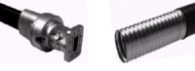

DALGA KILAVUZLARI

Ve
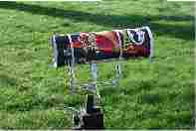
UYGULAMALARI

Mustafa ULAŞ 99220054

Yalçın YÜKSEL 99220024

Cengiz TUNCEL 99220053

Sunuş 1
Giriş 1

Dalga kılavuzları avantajları 2
Dalga kılavuzları dezavantajları 3

Paralel hatlardan dalga kılavuzu yapmak 4
Dalga biçimleri – modlar 5
Kesim dalga boyları ve kesim frekansları 7
Kılavuz içindeki dalga boyu 8

Dalga kılavuzunda faz hızı ve grup hızı 8
Dikdörtgen dalga kılavuzunda TM mod çözümü 9

Dalga kılavuzu boyutlarının seçimi 11
Empedans 11
Yalıtkan dolgu maddesi 12
Süreksizlik 13
Dalga biçimi (mod) filtreleri 14
Güç kapasitesi 14
Zayıflama 15
Malzemeler 16
Girintili dalga kılavuzları 16
Mikrodalga hatlarinda ekleme elemanlari ve kuplaj 17
Dalga kilavuzlarinda ekleme elemanlari 17
Şönt t tipi elemanı 17

Seri t tipi ekleme elemani 18
Kanca tipi ekleme elemanlari 18

Sihirli t 19
Dirsekler 21

Burgulu ekleme elemanlari 21
Dalga kılavuzlarında yayınımını sağlayacak prob yerleştirmek 21

Dalga kılavuzlarında giriş / çıkış metodları 23
Dalga kılavuzlarında giriş / çıkış metodları 25

Dalga kılavuzu ile anten tasarımı 26
Adım adım konserve kutusu ile anten yapımı 28
Internet adresleri 29

Dalga Kılavuzları

SUNUŞ
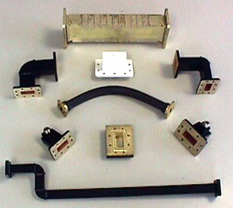
Elektromanyetik dalga spektrumunun 1GHz ile 100GHz arasındaki bölgedeki dalgalara MİKRODALGA denir. Dalgayı Mikro terimi ile adlandırılmasının sebebi, Elektromanyetik dalganın 1 GHz in üzerinde olmasından dolayı fiziksel olarak dalga boyunun kısalığındandır. Kısa dalga boyu enerjisi , çoğu uygulamalarda belirgin avantajlar sunar . Mesela , mükemmel yönelme (excellent directivity) yeteneği , göreceli olarak küçük antenler ve düşük kuvvetli vericiler kullanma ile elde edilebilir. Bu özellikler , hem askeri hem de sivil radarı ve iletişim uygulamaları kullanımı için idealdir. Küçük antenler ve diğer küçük bileşenler , mikrodalga frekansı uygulamalarının doğrultusunda yapılırlar.Mesela mikrodalga frekansının kullanımı gemi radarlarının dizaynında önemlidir çünkü bu, kolayca buluna bilinecek küçük bir hedef olurlar.
Mikrodalga frekansları iletimde ve devre tasarlama özel problemlere neden olurlar. Bu gibi sorunlar daha düşük frekanslarda rastlanmaz. Geleneksel devre teorisi voltaj ve akıma dayanıyor iken mikro dalga teorisi elektromanyetik teoriye dayanır. Elektromanyetik alanlarının etkileşimi anten teorisinin esasını oluşturur. Bununla birlikte elektronik biliminin çoğu öğrencisi elektromanyetik alan teorisinin parçalarını anlamayı ve canlandırmayı zor bulur. Sunuşlarımızda biraz mikro dalga teorisiyle birlikte dalga kılavuzlarının prensiplerini en basit terimlerle sunmaya çalışacağız

GİRİŞ
Alçak frekanslarda çalışmaya alışmış bir kimsenin dalga kılavuzlarının iletim hattı olarak kullanılmayacağı düşüncesi uyanabilir. Çünkü elektromanyetik dalganın, iki yandan kısa devre edilmiş iki telli bir iletim hattı sayılabilecek olan borudan iletilmesi mümkün değilmiş gibi görünebilir. Bu düşünce alçak frekanslar için geçerlidir ama dalga kılavuzları alçak frekanslarda kullanılmaz. Çünkü dalga kılavuzunun boyutları alçak frekanslarda dalga boyuna göre çok küçük kalmaktadır. Dalga kılavuzunun iletim hattı olarak kullanılabilmesi için boyutları en az ileteceği dalganın dalga boyunun yarısına eşit veya daha büyük olması gerekmektedir. Bu gereksinime, alçak frekanslar ile yüksek frekanslar arasındaki ayrımı belirlenmesi açısından çok önemlidir. Klasik devrelerde kullanılan two-wıre taşıma hattı , mikrodalga frekanslarında elektromanyetik enerjiyi taşımak için verimsizdir . Bu frekanslarda , enerji , radyasyon yoluyla kaçar çünkü alanlar , şekil 1.1de gösterildiği gibi , bütün yönlerde sınırlandırılamazlar. Koaksiyel çizgiler , elektromanyetik enerjiyi taşımak için two-wıre hattan daha iyi ve verimli çalışırlar çünkü alanlar , şekil 1.2 de gösterildiği gibi , iletken tarafından tamamen hapsedilirler .
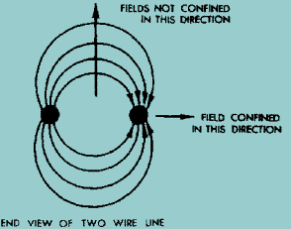

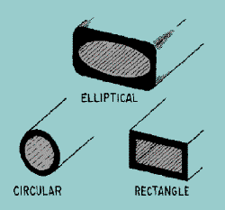

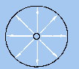
Şekil 1.1- Alanlar , sadece iki yönde Şekil 1.3 - Dalga kılavuzları şekilleri Şekil 1.2 - Alanlar , bütün Sınırlandırılmışlar yönlerde sınırlandırılmış
Dalga kılavuzları , elektromanyetik enerjiyi taşımak için en etkin yoldur. dalga kılavuzları , merkezi boş olan iletken hatlardır. İletken materyalden imal edilirler ve , şekil 1.3de gösterildiği gibi , şekilde dikdörtgen biçiminde , dairesel veya oval olabilirler .

Dalga kılavuzları Avantajları
Dalga kılavuzları, two-wıre ve koaksiyel taşıma hatlarından fazla avantajlara sahiptir. Örneğin, Dalga kılavuzlarının geniş yüzey alanı, bakır kayıpları ( I^{2*}R )yi çok azaltır. Two-wıre taşıma hatları , fazla bakır kayıplarına sahip olurlar çünkü oldukça küçük yüzey alanına sahiptirler. Koaksiyal kablonun dış iletkeninin yüzey alanı geniştir ama dahili iletkenin yüzey alanı nispeten küçüktür. Mikrodalga frekanslarında, geçen akımın oluşturacağı alan iletkende deri olayı dediğimiz bir etkiyi ortaya çıkarır. Bu etki ile iletken ortasından dışına doğru bir akım oranı oluşur. Taşınan akım iletken derisine doğru itilir. Deri etkisi iletkenin etkin direncini artırmak eğilimindedir. Buna sebep olan etken frekanstır. Taşınan bilgi frekansı arttıkça taşıma kabiliyeti azalır ve kayıplar artar. Bu yan etki ile yüksek frekanslı dalgalarda (mikrodalgalarda) yeni elemana ihtiyaç duyulur. İşte bu dalga tayfında dalga kılavuzları devreye girer.
Her ne kadar koaksiyal kabloda enerji transferi ,elektromanyetik alan hareketinin ile oluyorsa da, dahili iletkenin akım-taşıma kabiliyeti boyutu tarafından sınırlandırılır. Koaksiyal kablo yoluyla enerji iletimi, dalga kılavuzları yoluyla iletimden daha verimsizdir. İzolatör kayıpları, dalga kılavuzlarında, two-wıre ve koaksiyel taşıma hatlardan daha düşürülür. Two-wıre ve koaksiyel hatlarındaki izolatör kayıpları, iletkenler arasında izolasyonun ısınması ile meydana gelir. İletim hattının iki tel arasındaki izolasyon, Kapasitörün izolatörü gibi davranır . İzolasyon kaybının sebebi İki kablo arasında oluşan voltaj farkıdır. Bu aynı zamanda güç kaybına da sebep olur. Pratik uygulamalarda ,taşıma hattının iletkenleri arasında izolasyonun bozulması problemine sebep olan faktör izolatör kayıbıdır .
Bu bozulma genellikle duran dalgaların sebep olduğu durağan voltajın ani gürültü (SPIKES) veya boğum(NODES)larından meydana gelir. Duran dalgalar sabittirler ve enerjinin bir kısmı hatta ilerlerken yük ve empedans uyumsuzluğu ile yansımasından meydana gelir. Durağan dalgaların voltaj potansiyeli, transmisyon hat iletkenleri arasındaki izolasyon malzemesinin bozulmasına sebep olan en önemli noktadır.
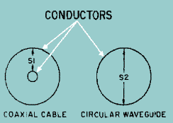
Dalga kılavuzlarında izolasyon malzemesi havadır. Bununla klasik izolasyon materyallerinden daha az kayıp sağlanır. Ayrıca dalga kılavuzları durağan dalgaların oluşturduğu izolatör bozulmasına bağlıdırlar. Dalga kılavuzlarının içerisindeki duran dalgalar, enerji transferinin verimini azaltan arklara sebep olur ve şiddetli hasarlara neden olur. Ayrıca elektromanyetik alanın tamamı dalga kılavuzu içerisinde kapsanması ile radyasyon kayıpları daha düşük seviyelere indirilmiştir.
Güç - kontrolü yeteneği dalga kılavuzlarının başka bir avantajıdır. Dalga kılavuzları aynı boyuttaki koaksiyel hattan daha çok gücü kontrol altına alabilirler Şekil 1.4 - Koaksiyal kablo ve dairesel çünkü güç kontrolü yeteneği iletkenler arasında mesafe dalga kılavuzunda aralığın karşılaştırması ile doğrudan ilgilidir. Şekil 1.4 , Dalga kılavuzu iletkenleri
arasındaki mesafeyi resimle gösterir.
Dalga kılavuzlarının avantajlarını gördük. Şimdi dalga kılavuzlarının transmisyon hatları için tek seçenek olduğu izlenimi oluşabilir. Ancak ,dalga kılavuzlarının bazı dezavantajları vardır. Buda sadece mikrodalga frekanslarında kullanımını gerektirir.

Dalga Kılavuzları Dezavantajları
Fiziksel boyut olarak düşük frekanslar dalga kılavuzlarının sınırlarını belirler. Dalga kılavuzunun genişliği nakledilecek dalganın frekansının yaklaşık olarak yarım dalga boyu kadar olmalı. Örneğin , 1 megahertzde kullanım için dalga boyu , 152.3 m den geniş olmalıdır. 1000 megahertz altındaki frekanslardaki dalga kılavuzları kullanımı imkansıza gider. Kullanan herhangi bir sistemin aşağı frekans bölgesi, Dalga kılavuzlarının fiziksel ebatlarının tarafından sınırlandırılır . Dalga kılavuzları sert borulardan yapıldığından dolayı kurmak zordur. Birleşme yerlerinde özel bağlama parçaları uygun çalışmaya için gerekir . Aynı zamanda dalga kılavuzlarının yüzeyleri içinde deri etkisi kayıplarını azaltmak için bazen gümüş veya altın ile kaplanılır. Bu şartlar bedelleri artırırlar ve mikrodalga frekanslarından başka frekanslarda dalga kılavuzu sistemlerinin pratikliği azaltır. Dalga kılavuzundaki iletim, çeyrek dalga boylu iletken tutucularla şekil 1.5 de görüldüğü gibidir.
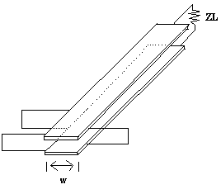
Bunun için genişliği w olan iki şerit iletken alınır ve iki telli bir iletim hattı gibi kullanılarak Z_{L} yüke beslenir
Daha sonra bu iletkenler dört yerinden şekilde görüldüğü gibi çeyrek dalga boylu tutucular yardımıyla kısa devre edilir. İletken bu şekilde kısa devre edilmiş olmaları dalganın hat boyunca ilerlemesine hiçbir etki yapmaz. Diğer bir deyimle λ/4 boylu elemanlar ilerleyen dalgaya açık devre imiş gibi görünürler. Kısa devre bağlantılarını iki misline çıkarmak, sonucu değiştirmez ve bu bağlantılar yine açık devre imiş gibi davranırlar. En nihayet bağlantı sayısını sonsuza çıkarırız ve aynı sonucu elde ederiz. Bağlantılar sonsuz sayıda demek; bütün bağlantılar arasında açıklık yok demektir ki, buda dalga kılavuzunun şeklini verir. Burada dikkat edilecek husus şeridin genişliğidir. Bu genişlik, şeridin ortasından kenarlarına kadar en az Şekil 1.5 Dalga kılavuzunun oluşumu çeyrek dalga boyuna eşit olmalı, yani tam genişlik
yarım dalga boyu olmalıdır. Buradan da frekans büyüdükçe dalga boyunun kısalacağından “w” genişliğini azaltmak, frekans küçülünce “w” genişliğini arttırmak gerekeceği sonucuna varır.
Bu bilgilerle iki-telli hattan dalga kılavuzunu oluşturalım

Paralel Hatlardan Dalga kılavuzu yapmak
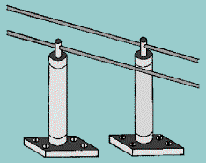
Dalga kılavuzu teorisini anlayabilmek için oluşumunu bildiğimiz bir yöntem olan two-wire hattı kullanalım. Şekil 1-5 te iki izolatör ile two-wire iletim hattının bir kısmı gösteriliyor. Hattan kusursuz iletim için izolatörlerin hatla birleştiği yerde yüksek empedans göstermelidir. Aksi halde kısa devreler olabilir. Ayrıca bu kısa devre yüksek frekanslarda da olabilir. Bu izolatörler hatla yer arasında kapasitif karakter gösterir ve frekans yükseldikçe bu empedans azalır. İyi bir yüksek frekans izolatörü kısa iletim hattında λ/4 boyunda olmalıdır. Bu şekil 1-6 da gösterilmiştir.

Şekil-1-5 Sıradan izolatör kullanılan
two-wire iletim hattı
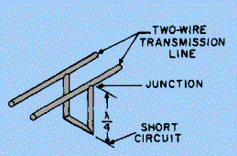
Şekil 1-7 de two-wire iletim hattının her iki yanında birkaç metal izolatörden oluşmuş sistem gösterilmektedir. Bu metal izolatörlerin daha fazlasının bir birlerine yaklaştırarak oluşturulan sistem bizi dikdörtgen dalga kılavuzu formuna taşır. Hat dalga kılavuzunun duvarı olur. Bu şekil 1-8 de gösterilmiştir. Artık enerji two-wire iletim hattından değil dalga kılavuzunun içerisindeki boşluktan iletilir.

Şekil 1-6 Çeyrek dalga boyunda kısa devre edilmiş iletim hattı
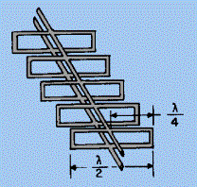
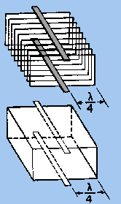
Şekil 1-7 two-wire iletim hattının her Şekil 1-8 Çeyrek dalga bölümlerinin sıklıkla iki yanında bulunan metal izolatörler eklenerek dikdörtgen dalga kılavuz elde etmek
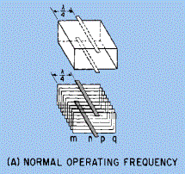

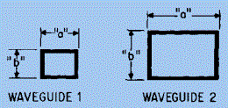

Şekil 1-10A Normal frekanslarda Dalga kılavuzu Şekil 1-9 dalga kılavuzu boyutlarının adlandırılması

Şekil 1-9 da gösterildiği gibi,dalga kılavuzunun geniş kenarı “a” boyutunda işlem görebilecek frekans aralığını belirler. Dar kenar ise dalga kılavuzunun idare kapasitesini belirler ve “b” ile adlandırılır.
Şekil 1-10A da |mn|, |np|, |pq| boyutları verilmiştir. |mn|=|pq|=λ/4 dur. |np| ise BUS BAR olarak adlandırılır.
Tüm dalga kılavuzu boyutları sabitken çeyrek dalga bölümü ,frekans artarken, azalır. Bunun sebebi BUS BAR ın artışıdır. Şekil 1-10B de gösterilmiştir. Çeyrek dalga bölümü sıfıra yaklaşır. BUS BAR ise tüm boşluğu kaplar. Ancak pratikte üst frekans limitini işlem modları oluşturur.
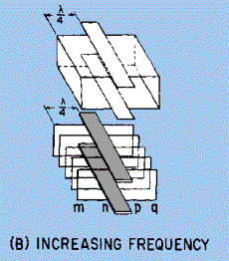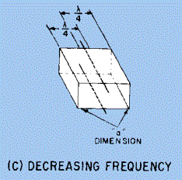
Şekil 1-10B ARTAN FREKANS Şekil 1-10C AZALAN FREKANS

Eğer sinyal frekansı çok azalırsa ki 2 çeyrek dalga boyu dalga kılavuzunun geniş boyundan daha uzunsa , enerji dalga kılavuzunda verimli iletemez. Bu frekansa dalga kılavuzunun düşük frekans limiti yada kesme frekansı (CUT_OFF FREQUENCY) denir. Buna ileride deyineceğiz. Uygulamalarda genellikle işlem görecek frekansın dalga boyunun 0.7 katı dalga kılavuzunun geniş boyu seçilir. Bu işlenecek frekans için bir aralık tanır. “b” boyutunun belirlenmesinde, yalıtkanın potansiyel olarak kırınımı belirleyici olur. Ara malzeme genelde hava olduğu için bu dalga boyunun 0.2~0.5 katı seçilir.

1. Dalga Biçimleri – Modlar
Yukarıdaki açıklama alçak frekanslarda çalışanlar için yeterli görünmesine karşın, mikrodalga çalışmalarında daha geniş açıklamalara gerek duyulur. Mikrodalgalarda kılavuz içindeki yayınım, elektriksel ve manyetik alanları dikkate alarak anlamak daha kolaydır. Elektriksel ve manyetik alna çizgileri birbirine her zaman diktir ve beraberce mikrodalga kılavuzu içinde elektromanyetik dalga olarak yol alırlar. Dalgalar dalga kılavuzu içinde hareket ederken pek çok değişik şekil gösterirler. Be şekillere uymak zorundadır. Önceden belirtildiği gibi, birinci kural elektriksel ve manyetik alan çizgileri her zaman diktir. Fakat iletken yüzeyinden çok az bir ayrılma halinde bu kural geçerliliğini kaybeder.diğer taraftan manyetik alan çizgileri ise iletken yüzeyinde paraleldir. Fakat, yüzeye dik hale de gelebilir.
Dalga kılavuzu içindeki dalga biçimlerinin en basit şekil 2 de gösterilmiştir. Şekildeki düz çizgiler gerilim çizgileri olup, E elektriksel alanın yönüne göstermektedir. Kesikli çizgiler ise H manyetik alanını gösterirler. Bu alan çizgileri bir andaki alan çizgileridir ve zaman içinde biçimleri değişir. Şekilde, kılavuzun enine kesit görünüşünden de anlaşılacağı gibi, üst ve alt yüzlere paralel, yani büyük yüzleri arasında bir gerilim vardır ve merkezde en büyük değerindedir. (bu durum merkezde daha fazla elektriksel alan çizgileri çizilmek suretiyle gösterilmiştir.) yan yüzlerde ise gerilim kısa devre edildiğinden elektriksel alan bu kenarlar boyunca sıfırdır. Şekil 2 deki görüntüsü alternatif olarak değişen gerilim maksimum değerindeyken alınmıştır. Çeyrek periyot aralığı kadar zaman geçtikten sonra bu noktadaki gerilim sıfır olur. Bundan da çeyrek periyot zaman sonra gerilim çizgilerin tekrar maksimumda görünür, fakat bu defa okların yönleri ters olacak. Elektrik alan çizgilerini belirten oklar boyuna kesit resminde nokta (.) ve çarpı (x) şeklinde gösterilmiştir. Noktalar okların uçlarını, (x) lar ise ok sonlarını gösterirler. Boyuna kesit resminde manyetik alanlar kapalı halkalar halinde görülmektedir. Elektromanyetik dalga hareketinde elektriksel ve manyetik alanların daima beraberce iletildiklerini unutmamak gerekir.
Bir dalga kılavuzunda genellikle iki dalga şekil oluşur. Birincisi, elektriksel alanın şekil 2de görüldüğü gibi iletim yönüne dik olduğu haldir. Bu hale, dik elektriksel alan biçimli veya İngilizce “Transverse Electric”den gelme TE biçimi denir. İkinci tip dalga şeklinde ise, şekil 3 ve şekil 4 de görüldüğü gibi manyetik alan çizgileri hareket yönüne diktir. Bunlara da dik manyetik alan biçimli dalgalar veya “Transverse Mangnetic” den gelme TM biçimi denir diğer bir deyimle, TE biçimi dalgalarda iletim yönünde elektriksel alan çizgilerinin hiçbir izdüşümü yoktur.
TE veya TM biçimi dalgalarda belirli bir şekil tarif etmek için, elektriksel alanın değişimini belirten iki alt rakam konur. Bunlardan birincisi elektriksel alanın geniş kenardaki yarım dalga değişimleri sayısını ikincisi ise yine elektriksel alanın dar
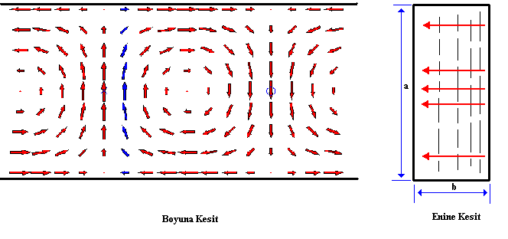
Şekil 2 Dikdörtgen kesitli dalga kılavuzunda en çok görülen elektromanyetik dalga biçimi

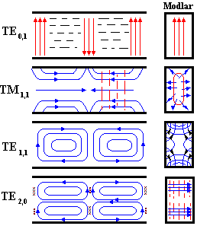
kenardaki dalga değişim sayısını göstermektedir Şekil 2 deki dalga biçimini incelersek; geni kenarda, elektriksel alan uçta sıfırdan başlar ortaya gelince maksimum olur, diğer uca gelince yine sıfır olur. Yani elektriksel alan geniş kenar boyunca bir yarım, dalga kadar değişir. Dar kenarda ise gerilim bütün kenar boyunca sıfır olduğundan gerilim değişikliği sayısı da sıfırdır. Buna göre bu dalga TE_{1,0} biçimi bir dalgadır. Şekil 3 de değişik dört dalga biçimi için enine ve boyuna kesit görüntüleri verilmiştir.
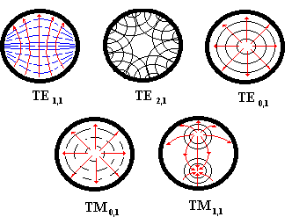
Şekil3 dikdörtgen kesitli dalga Şekil 4 dairesel kesitli dalga kılavuzundaki kılavuzundaki modların görüntüsü modların görüntüsü
Dalga kılavuzlarının her zaman dikdörtgen biçiminde olması gerekmez. Her hangi bir şekildeki dalga kılavuzları elektromanyetik dalgaları iletilebilir. Ancak düzensiz şekildeki dalga kılavuzlarının incelenmesi çok zordur ve zaten de çok seyrek kullanılırlar. Fakat dairesel kesitli dalga kılavuzları dikdörtgen kesitliden sonra en fazla kullanılan ikinci tip kılavuz şeklidir. Dairesel dalga kılavuzlarında TE ve TM biçimi tarifleri dikdörtgen kılavuzda olduğu gibidir.
Bununla beraber alt rakamlar dikdörtgen kılavuzlarınki gibi bir kaideye bağlanamazlar. Bu yüzden de dalga biçimi ile bunu belirten alt rakamı ezberlemek zorunluluğu vardır.Şekil 4 de çok kullanılan bir kaç dalga biçimine ait kılavuz kesit görünüşleri varılmıştır.

2. Kesim dalga boyları ve kesim frekansları
Dalga kılavuzlarında her dalga biçimi için bir dalga boyu kesim değeri vardır. Bu değer λ_{c}=2a ile tarif esilir. Örneğin dikdörtgen bir dalga kılavuzunda TE_{1,0} dalga biçimi için λ_{c}=2a dır. Burada “a” dikdörtgenin geniş kenarıdır. B ise dar kenarıdır. Dalga boyu 2a dan büyük olan frekanslarda dalga kılavuzunda hiçbir iletim olamaz λ_{c} ye kısaca “kesim dalga boyu” denir.aynı deyimi frekans yönünden de kullanmak mümkündür. Bu frekanslara “kesim frekansı”, daha küçük frekanslara da “kesim alt frekansı” denir. Tablo 1 de çok kullanılan birkaç dalga biçimi için kesim dalga boyları verilmiştir.
Tablo 1 dikkatlice incelendiğinde TE_{1,0} biçiminin en büyük kesim dalga boyuna sahip olan bir dalga boyuna sahip olan bir dalga biçimi olduğu görülür. Bu tablodaki değerlerden faydalanılarak verilen bir frekans için dalga kılavuzunun boyutlarını öyle seçebiliri ki sadece TE_{1,0} dalga biçimi kılavuzda yol alabilsin. Daha alçak frekanslar, yukarıda belirtildiği gibi kesim altı olduğu için çok zayıflayacaktır. Daha yüksek frekanslar ise empedans uyumsuzluğu nedeniyle zayıflamaya uğrayacaktır. Bu nedenle, seçilen dalga kılavuzundan diğer dalga biçimleri ise aykırı biçimler olarak anılırlar.
Dalga Biçimi (modu) | λ_{c}
TE_{1,0} | 2a
TM_{1,1} veya TM _{1, 1} | $$\frac{2\text{ab}}{\sqrt{a^{2}+b^{2}}}$$
TE_{2,0} | a
TE_{0,1} | 2b
TE_{m,n} veya TM_{m,n} | $$\frac{2}{\sqrt{{\left(\frac{m}{a}\right)}^{2}+{\left(\frac{n}{b}\right)}^{2}}}$$
Tablo 1 dikdörtgen kesitli dalga kılavuzlarında kesim dalga boyları

Bir dalga kılavuzundan iki veya daha fazla dalga aynı anda geçerse bunlar istenmeyen bir şekilde birbirine girişim yapabilirler. Bu yüzden bir dalga kılavuzunda sadece egemen biçimin bulunması istenir. Kılavuzdaki herhangi bir devamsızlık noktası da aykırı biçimler oluşturabilir ancak bunlar genellikle kesim altı oldukları için çok kısa bir süre sonra sönümlenirler. Bununla beraber eğer bir kılavuz TE_{1,0} biçimi için yapılmışsa, ve bir devamsızlık noktası TE_{1,0} biçimi bir dalga üretti ise, bu istenmeyen biçim kendi kendine hemen sönümlenmez. Böyle kendi kendine sönümlenmeyen dalgalar için özel devreler ve elemanlar kullanılmak gerekir. Fakat bu gibi durumlar nadiren olduğu için üzerinde pek durulmaz.
Dalga biçimi (modu) | λ_{c}
TE_{1,1} | 1,706d
TM_{0,1} | 1,306d
TE_{2,1} | 1,028d
TE_{0,1} | 0820d
TM_{1,1} | 0820d
Tablo 2 dairesel kesitli dalga kılavuzlarında kesim dalga boyları

Dairesel kesitli dalga kılavuzları için de, dikdörtgenlerde olduğu gibi, her dalga biçiminin bir “kesim dalga boyu” tanımı vardır. Bu tanımda dalga boyu kesim değeri kılavuz borusunun d iç çapının bir fonksiyonu olarak verilmiştir. Tablo 2 de dairesel kesitli dalga kılavuzlarında çok kullanılan bazı dalga biçimleri için kesim dalga boyları verilmiştir. Tabloya bakılarak TE_{1,1} in biçiminin egemen biçim olduğu görülebilir. Fakat dairesel dalga kılavuzlarının yapısının simetrik olmasına karşılık TE_{1,1} biçimi dalga simetrik değildir. Bu simetrisizlikten dolayı bazı sorunlar meydana gelmekte ve TE_{1,1} biçimi tercih edilmemektedir. Bu sorunlardan en önemlisi: herhangi bir devamsızlık noktası, hattaki bir dönme veya dirsek, dalgada karşılıklara neden olabilir.
Şekil 4 incelersek TM_{0,1} ve TE_{0,1} biçimlerinin simetrik biçimler olduğunu ve dalga kılavuzundaki dönmelerin sonucu değiştirmeyeceğini söyleyebiliriz. Bu iki biçimin de özel kullanım yerleri vardır. Örneğin, TM_{0,1} biçimi simetrinin önemli olduğu köşeli bağlantılar için kullanılır. Bu biçimin kullanılmasının en önemli sebebi, büyük dalga kesim boylarına sahip olmasıdır. TM_{0,1} devresini tasarlayan kimse TE_{1,1} biçimi dalgaların üretilmesine dikkat etmek zorundadır.
TE_{0,1} biçimi dalgalar ise diğer biçimlere oranla daha az zayıflar. Yani, zayıflama sabiti küçüktür. Ayrıca frekans artınca zayıflaması azalan tek dalga biçimidir. Bu nedenle, dairesel dalga kılavuzları arasında, yüksek frekanslarda uzun mesafeler için bu dalga biçimi tercih edilir. TE_{0,0}biçimi dalgalarda ise en önemli problem, öteki dalgaların yok edilmesi sorunudur.

3. Kılavuz içindeki dalga boyu
Bundan önce bir dalga kılavuzu içindeki ve havadaki dalga boylarının farklı olduğunu belirtmiştik. Aşağıdaki (1) eşitliği herhangi bir dalganın kılavuz dalga boyu, kesim dalga boyu arasındaki bağlantıyı vermektedir.
$\frac{1}{λ_{g^{2}}}=\frac{1}{λ_{0^{2}}}−\frac{1}{λ_{c^{2}}}$ (1)
Burada λ_{g} kılavuz dalga boyunu λ₀ boşluk dalga boyunu, λ_{c} kesim dalga boyunu verir. (1) eşitliğinden λ_{g} yi çözelim
$λ_{g}=\frac{λ_{0}}{\sqrt{1−{\left(\frac{λ_{0}}{λ_{c}}\right)}^{2}}}$ (2)
Bu eşitlik herhangi bir dalga kılavuzunda iletimi olan herhangi bir dalga için doğrudur, yalnız λ_{c} ’nin, verilen dalga biçimi ve kılavuz kesiti için doğru değer olması gereklidir.
(2) Eşitliğini dikkatlice incelersek λ_{e} ın,λ_{c} ye göre çok küçük olması halinde paydada sadece 1 kalır ki, bu da kılavuz dalga boyunun boşluk dalga boyuna eşit olmasıdır. λ₀ değerinin λ_{c} ’ye yaklaşması halinde ise λ_{g} değeri büyüyecektir. λ₀ değerinin λ_{c}’ye eşit olması durumunda λ_{g} sonsuz olur. En nihayet λ₀ değeri λ_{c} den büyük olması halinde ide λ_{g} sanal sayı olacaktır. Bu durumda λ₀ değerinin kesim dalga boyundan daha büyük olduğu hallerde hiçbir yayınım olmayacağını söyleyebiliriz.

4 DALGA KILAVUZUNDA FAZ HIZI VE GRUP HIZI
Kılavuzda yayılan tek frekanslı bir dalgaya ait kılavuz dalga boyunun boşluk dalga boyundan daha büyük olduğu (2) eşitliğinden görmüştük. Yayınım hızı dalga boyu ile frekansın çarpımı olduğundan bir dalga kılavuzunda da yayınım hızı şöyle yazılacaktır.

V_{p}=λ_{g}*f (3)
Bildiğimiz gibi ışığın hızı ,boşluk dalga boyu ile frekansın çarpımına eşittir.(3) eşitliğine göre ,v_{p} ışık hızından daha büyük çıkmaktadır. Çünkü λ_{g ,}λ₀ dan daha büyüktür.
Bu durum hiç bir haber veya işaret dalgasının ışık hızından daha hızlı hareket edemeyeceği prensibine ters bir durum yaratmış gibi görünebilir. Fakat bilindiği gibi ,buradaki dalga boyu da sadece tek frekanslı bir işarete ait dalga boyudur ve v_{p} de faz hızıdır.
Bir mikrodalga yayımında modülasyon (bindirim) varsa ,grup hızı söz konusudur. Modüle dalganın yani haber iletimini sağlayan işaretin değişim sınırlarını takip eden dalganın yayınım hızı “grup hızı ” olmaktadır. Taşıyıcı dalganın değişimi ise faz hızıyladır.
Faz hızı ışık hızından λ_{g} nin λ₀ a oranı kadar büyüktür:
v_{p}=$\frac{λ_{g}}{λ_{0}}×c$ (4)
Aynı şekilde grup hızı ise ışık hızından benzer oranda küçüktür,
V_{p}=$\frac{λ_{0}}{λ_{g}}×c$ (5)
İki eşitliğin iki tarafı birbiriyle çarparsak,

V_{p}.V_{g}=c² (6)

5 Dikdörtgen dalga kılavuzunda TM mod çözümü
Aşağıda, dikdörtgen kesitli ve içi boş dalga kılavuzunun TM modunun analizi verilmektedir. Şekilde dalga kılavuzu ve dikdörtgen kesiti görülmektedir. Yapılan varsayımlar aşağıdaki gibidir.
1- İçi boş, dikdörtgen kesitli iletken boru çok uzun kabul edilmektedir ve uç etkileri göz önüne alınmamaktadır.
2- Kılavuzun içini dolduran di elektrik malzemenin µ ve $ε$ parametreleri sabittir ve kaybı yoktur ($ρ$=0, J=0).
3- Kılavuz duvarları mükemmel iletken kabul edilmektedir.
4- Bütün alan bileşenlerinin ile değiştiği kabul edilir.
5- TM modunda H_{z}=0’dır.

Şekil 5.1 : Dikdörtgen dalga kılavuzunda TM modu için alan bileşenleri
Dalga denklemi yazılırsa,
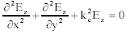 (5.1)
olur. Burada kc dir.
Bu diferansiyel denklem değişkenlere ayırma metoduyla çözülebilir. Kılavuzun dört duvarında Ez’in teğet bileşenleri için sınır şartları yazılırsa,
Ez(0,y)=0 Ez(a,y)=0 Ez(x,0)=0 Ez(x,b)=0 (5.2)
olur. Sınır şartları yardımıyla diferansiyel denklem çözümü yapılırsa,
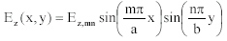 m,n=1,2,3,... (5.3)
elde edilir. Burada 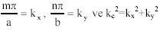dir.
Bu çözüm, TMmn modunun z yönündeki elektrik alan bileşenini tanımlamaktadır. Diğer
alan bileşenleri de aşağıdaki gibi elde edilir.
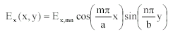 (5.4)
. 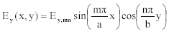 (5.5)
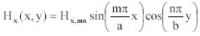 (5.6)
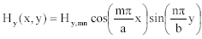 (5.7)
Daha önce de belirtildiği gibi dikdörtgen kesitli dalga kılavuzunda TM10 ve TM01 modları oluşmaz. Denklem (5.3)’den görüldüğü gibi m ve n sayılarının sıfır olması durumunda elektrik alanın hem eksen doğrultusunda hem de eksene dik bileşenleri sıfıra eşit olur. Bu durumda kılavuzda TM modlu dalgalar iletilemez. Şekil 5.2’de dikdörtgen kesitli dalga kılavuzunda TM11 ve TM21 modu için Ez alan bileşeninin x ve y’ye bağlı değişimi görülmektedir.
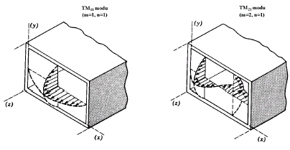
Şekil 5.2 : Ez alan bileşeninin x ve y’ye bağlı değişimi
Şekil 3.7’deki m ve n sayıları kılavuz duvarları arasında oluşan Ez’in yarı-sinüs değişimlerinin sayısıdır. Sınır şartlarının gerektirdiği gibi kılavuz duvarlarında Ez sıfır olmaktadır (Johnk, 1975). TM modunda belirli bir frekansın altındaki modlar artık dalga şeklinde yayılamazlar, yani bu modlar z yönünde zayıflatılır. Kesim frekansı fc’den düşük frekanstaki modlara kaybolan modlar denir. Bu durum, denkleminde kx ve ky yerine uygun değerler yazılarak görülebilir.
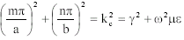 (5.8)
(3.8) denkleminde ã yalnız bırakılırsa, z yönündeki propagasyon sabiti,
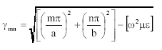 (5.9)
elde edilir. Buna göre , kılavuz boyutları a ve b’nin, ù frekansının, di elektrik malzemenin $ε$ ve µ parametrelerinin ve mod numaraları m ve n’in bir fonksiyonudur. Kök içindeki ifade pozitif ise reeldir, negatif ise imaj inerdir. Bu iki durum arasındaki geçiş açısal frekansında meydana gelir. Bu frekansa kesim frekansı denir.
=0 ise,
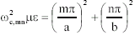 (5.10)
olur. Buradan,
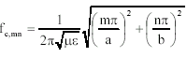 (5.11)
bağıntısında 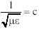olduğundan,
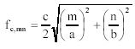 (5.12)
olur.
TM modundaki E ve H alanlarının kılavuz içindeki durumu şekil 5.3’de görülmektedir.
İkinci şekilde çeşitli kesitlerdeki alan değişimleri gösterilmektedir.
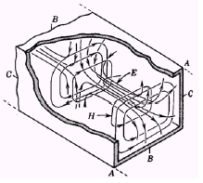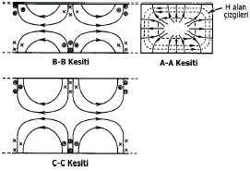
Şekil 5.3 : TM modunda elektrik ve manyetik alan dağılımları
Dikdörtgen dalga kılavuzlarında enerji yayınımı genellikle verilen frekansta tek bir modun (dominant mod) yayılmasını sağlayacak şekilde olur. Bu, a ve boyutlarının seçimiyle gerçekleştirilir ve yüksek dereceli modlar dışındakiler kaybolur (Johnk, 1975).Örneğin, X bandında kullanılan, boyutları yaklaşık a=2.29cm ve b=1.02cm olan içi boş dikdörtgen dalga kılavuzunda en düşük dereceli TM modunun kesim frekansı m=1 ve n=1 ise,
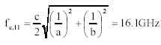 olur.

6 DALGA KILAVUZU BOYUTLARININ SEÇİMİ
Örnek olarak ,dikdörtgen kesitli kılavuzun egemen dalga biçimi TE₁₀’ı alalım. Boyutlar sadece TE₁₀ biçimi dalgaların yayınabileceği şekilde seçilir.
İlk şart olarak kesim dalga boyu ,boşluk dalga boyundan büyük(λ_{c} >λ₀) seçilir. Geniş kenar , λ_{c} /2 den büyük olabilir,fakat TE₂₀ dalga biçiminin yayımını engelliyebilmek için de λ_{c} den küçük olmalıdır. Dar kenar ise TE_{c1} biçimi dalgaların yayınımını önlemek için bunların yarım dalga boyundan daha dar olmalıdır.
Benzer açıklama dairesel kesitli kılavuzlar içinde geçerlidir. Kılavuz çapı öyle seçilmelidir ki ,sadece egemen dalga yayınım yapabilsin. Bununla beraber daha yüksek frekanslı biçimler yayınım yaptırılmak isteniyorsa kılavuz çapı yine ona göre ayarlanır ve daha geniş dalgalar yayınım yapamazlar. Tablo (1) ve (2) de kılavuz boyutları seçimine yardımcı olacak dalga boyu kesim değerleri verilmiştir.
Buna rağmen belli aralıkta sonsuz sayıda dalga kılavuzu seçebiliriz. Kılavuz boyutlarını sınırlayan ikinci şart ise zayıflatma ile sağlanır. Kılavuz boyutları ne kadar büyük olursa zayıflatma o kadar küçük olur. Bu yüzden boyut,zayıflatma ile kesim dalga boyunun bir fonksiyonudur. Belirli mikrodalgalar için belirli dalga kılavuzu boyutları verilmiştir. İlk günlerde kılavuzun dış boyutları belirlenmesine karşın bugünlerde kılavuz boyutları daha mantıki olarak iç boyutlar cinsinden verilmektedir. Zira 1 cm 0,5 cm dış boyutları olan bir dalga kılavuzunun duvar kalınlığı 0,05 cm ise iç boyutları 0,9000,400 cm olacaktır. Bu durumda ,dış boyutlar oranı ½ iken iç boyutlar oranı ½ değildir. Halbuki iç boyutların belirli oranda olması istenir.

7 EMPEDANS
Empedans değerleri güç ve gerilim ,güç ve akım veya gerilim ve akım değerlerinden oluşur. Buna göre:
Z=E\I (7)
Z=P\I² (8)
Z=E²\P (9)
Empedansın toplu eleman devrelerinde olduğu gibi sadece gerilim ve akım değerleri ile belirlenememesinin nedeni bu değerlerin her zaman tarif edilememesindendir. Genel olarak bu eşitliklerin hangisinin kullanıldığı çok önemli değildir çünkü sonuçta etkili olan empedans uyumsuzluğudur. Örneğin bir dalga kılavuzu ile koaksiyel bir hattın birbirine bağlanması durumunda empedans değeri için (4,9) eşitliğinde verilen güç-gerilim bağlantısı kullanılır. Dalga kılavuzunun karakteristik empedansı buradan ,TE biçimi dalgalar için :

$Ζ_{0}=\text{377}\frac{{bλ}_{g}}{{aλ}_{0}}$ (10)
TM biçimi dalgalar için :
$Ζ_{0}=\text{377}\frac{{bλ}_{0}}{{aλ}_{g}}$ (11)
olarak bulunur.
Burada empedans değerlerinin dolaylı olarak frekansa da bağımlı olduğu gözlenmektedir. Eşitliklerde verilen a ve b değerleri sırasıyla geniş ve dar kenarları belirtmektedir. Dairesel kesitli dalga kılavuzları için a=b olur.

8 YALITKAN DOLGU MADDESİ
Şimdiye kadar incelenen tüm dalga kılavuzlarının içi hava veya boşluk kabul edilmişti. Bu durumda boşluk veya havanın di elektrik sabiti bir olarak alınmıştı. Fakat sistem boyutlarını küçültmek için bir çok uygulamada kılavuzun içi az kayıplı yalıtkan malzeme ile doldurulmaktadır. Bundan dolayı bu bölümde incelenen bütün eşitliklerde di elektrik katsayısı da dikkate alınmak zorundadır. Basitliği sağlamak için Tablo (1) ve Tablo (2) de verilen λ_{c} dalga boyu değerleri kılavuzun içindeki maddeden bağımsız olarak sabit kabul edilirler. Bununla beraber dalga boyu,kesim dalga boyunun üzerinde olan bir elektromanyetik dalganın yalıtkanla dolu kılavuzda yayınıp yayınamayacağını anlamak için,buna ait boşluk dalga boyu ,di elektrik sabitinin kareköküne bölünmelidir. Örneğin bir dalga kılavuzu 2,25 cm geniş kenara sahip ve iç kısmı di elektrik sabiti ε=2,56 olan Polystyrene ile doldurulmuş olsun . Bu kılavuzun Tablo 4,1 den TE₁₀ dalga biçimindeki kesim dalga boyu λ_{c}=4,5 cm dir. Boş dalga kılavuzundan 6700 MHz(λ₀=4,45 cm) geçebilir ve 6600 MHz (λ₀=4,55 cm) geçemez. Fakat kılavuza yalıtkan doldurulması halinde ise 4200 MHz lik dalga bile λ=7,12 cm olmasına rağmen yol olabilir. Zira yukarıda belirtilen yöntemi uygularsak:
$\frac{7\text{.}\text{12}}{\sqrt{2\text{.}\text{56}}}=\frac{7\text{.}\text{12}}{1\text{.}2}=4\text{.}\text{45}$ cm bulunur.
Bu değer λ_{c} den küçüktür. Kılavuz yüklendiğinde ,kılavuz dalga boyu kısalır. Yeni eşitlik ,
$λ_{g}=\frac{λ_{0}}{\sqrt{ε−{\left(λ_{0}/λ_{c}\right)}^{2}}}$ (12)
olur. Daima (4,2) eşitliği yerine (4,12) eşitliği kullanılacaktır. Di elektrik sabiti ,hava veya vakum (havasız boşluk) olduğu zaman ε=1 dir,ve (4,12) eşitliği (4,2) eşitliğine indirgenir.
Bir dalga kılavuzundaki TE dalga biçimi için empedans eşitliği
$Ζ_{0}=\text{377}\sqrt{\frac{μ}{ε}}\frac{b}{a}\frac{λ_{g}}{λ_{0}}$ (13)
dir. Manyetik olmayan metaller permeabilite ,µ=1 dir ve genellikle eşitlikten kaldırılabilir. Di elektrik sabiti (12) eşitliğinden λ_{g} yi zaten etkilendiğinden burada da görünmektedir. TM modları için ,(11) eşitliğinde olduğu için (λ_{g}/λ₀) ın tersi kullanılır.
Faz hızı ,(3) eşitliğinde verildiği gibi v_{p}=λ_{g}.f dir. Fakat λ_{g} değeri için (12) eşitliğinden bulunan değer kullanılır. Ancak (4) eşitliğinde olduğu gibi ,ışık hızı ile karşılaştırıldığında , uzaydaki ,uzaydaki dalga boyu yerine ,yalıtkanla doldurulmuş kısımdaki dalga boyu alınır. Bu nedenle ,yalıtkanla doldurulmuş bir dalga kılavuzu için,faz hızı (4) eşitliği yerine aşağıdaki gibi olur.
V_{p}=$\frac{λ_{g}}{λ_{d}}$.c (14)
buradan $λ_{d}=\frac{λ_{0}}{\sqrt{ε}}$ (15)
aynı şekilde ,grup hızı
v_{g}=$\frac{λ_{d}}{λ_{g}}c$ (16)
dir. Tabii (6) eşitliği hala geçerli olacaktır.

9 SÜREKSİZLİK
Dalga kılavuzunu kısmen dolduran bir metal parçası veya yalıtkan gelen mikro dalga işaretin bir kısmını yansıtacak şekilde süreksizlik yaratır. Bir tel parçası şeklindeki bir metal engel ,elektrik alanına paralel olduğundan ,alana dikey olduğu durumdan daha çok etki yapar. Örneğin ;engel dalga kılavuzunda yukarıdan aşağıya doğru uzanıyorsa (şekil 5a) ,bazı elektriksel alan çizgileri için kısa devre etkisi yapacaktır. Eğer şekil 5b olduğu gibi engel ,dalga kılavuzu enince uzanıyorsa ihmal edilebilir bir kısa devre etkisi yapacak ve meydana gelen yansıma ihmal edilebilecek kadar küçük olacaktır. Tel parçası elektriksel alanın maksimum olduğu, dalga kılavuzunun tam merkezinde ise, şekil 5a ,yan yüzeylere yakın olduğu konumdan şekil 5c daha büyük bir yansımaya neden olacaktır. Aynı şekilde ,bir di elektrik süreksizlik maksimum etkisini,maksimum değerdeki elektriksel alanda gösterecektir. Bir süreksizlik elemanı olarak anılmamasına rağmen ,dirençli malzemede aynı şekilde etki edecektir. Yani,elektriksel alan çizgilerine paralel konumlu ince bir direnç plakası aynı alana dik olarak konmuş direnç plakasından daha fazla güç emecek ve dalga kılavuzunun merkezinde kenarlara göre etkin olacaktır.
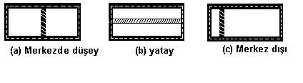
şekil 5 İnce tel eleman (posta) süreksizlik hali

İnce ve küçük süreksizlik elemanları,iki telli iletim hatlarına şönt bağlı devre elemanları gibi düşünülebilirler.Bunlar,endüktif veya kapasitif devre elemanlarıdır.Süreksizlik elemanlarının ölçülebilir belirli kalınlıkları olduğunda,bunlar seri reaktans etkisi de göstermektedirler.Gerçekte,süreksizlik elemanları çok incedir ve bu nedenle reaktansın şönt etkisiyle karşılaştırıldığında seri etkisinin çok küçük olduğu görülür.
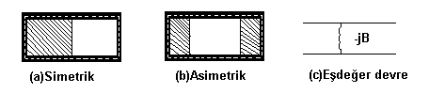
Şekil 6 Endüktif etkili yarım perdeler

Yarım perdeler,dalga kılavuzunu kısmen kapatan ince metal süreksizlik elemanlarıdır.Şekil 6 simetrik ve asimetrik olmak üzere iki çeşit yarım perdeyi ve iki telli iletim hattına şönt bağlı endüktif eşdeğer devresini göstermektedir.Yarım perde açıklığı aynı bir dalga kılavuzu gibidir fakat yarım perde ince olduğundan bu perdeden de biraz yayınma biraz yansıma olur.Hem simetrik,hem de asimetrik durumlar için,açıklık küçüldükçe şönt etkisi artar.Yarım perdeden sonra uygun empedanslı bir hat gelirse,yarım perde,karakteristik admitansı 1 olan bir hatta paralel bağlı olacağından,yarım perdedeki DDO=1-jB/Y₀ dır.Şekil 5 (a) veya 5 (c) deki dalga kılavuzunda görülen tel elemanlar da aynı zamanda bir endüktif şönt (suseptans)* olup eşdeğer devresi Şekil 6(c) de gösterildiği gibidir.
Tek bir tel elemanının çok büyük çapı olamaz.Bunun seri reaktansı hattı etkileyebilir.Tel eleman merkeze ne kadar yakın konumdaysa şönt etkisi o kadar büyük olur.Aynı düzlemde iki telli eleman kullanmak mümkündür.Bunlar simetrik olarak yerleştirilirse merkezde tek bir perde elemanı ile mümkün olandan daha büyük endüktif suseptans değerleri elde edilebilir.
Kapasitif yarım perdeler ise Şekil 7 de gösterilmektedir.Bunlar da simetrik veya asimetrik olabilir.Daha önce de olduğu gibi eşdeğer devre,iletim hattına bağlanan bir şönt suseptans’dır.Ancak burada suseptans kapasitiftir.Aynı şekilde,açıklık küçüldükçe suseptans etkisi artmaktadır.Azaltılan açıklık elektriksel alan kesilmesine neden olabileceğinden,yüksek güç seviyelerinde kapasitif yarım perdelerden sakınılmalıdır.
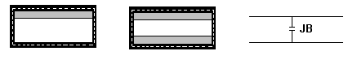
Şekil 7 Kapasitif etkili yarım perdeler.

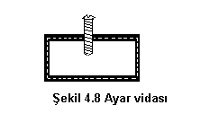
İmalattaki kolaylık ve süreksizliği ayarlayabilme kabiliyetinden dolayı,dalga kılavuzuna giren bir vida en popüler süreksizlik elemanı çeşitlerinden biridir.Şekil 8 de görüldüğü gibi vidanın,dalga kılavuzunun merkez doğrusu üzerinde konumlanması şart değildir.Vida ilk defa içeriye sokulduğunda kapasitif süreksizliği gösterir ve Şekil 7 (c) deki eşdeğer devre ile temsil edilir.Dalga kılavuzu boyunca ilerletildiğinde endüktif perde elemanı yerine geçer.Bu durumlar için bir geçiş noktası vardır. Bu geçiş vida,dalga kılavuzu çapraz boyunca yolun 5/8 ine karşılık olan noktaya kadar getirildiğinde meydana gelir.Bu noktada sonsuz suseptansa sahiptir.Böylece,vida ilk içeri sokulduğunda kapasitif suseptans gibi etkimeye başlar ve geçiş noktasında bu değer sonsuza ulaşır.Sonra endüktif suseptans olarak azalmaya başlar.
Tüm bu süresizlik elemanları dairesel kılavuzda da kullanılabilir.Bu durumda dar ve geniş boyutlar yoktur,ancak endüktif veya kapasitif bir süresizliğin,dikdörtgen kılavuzdaki ile aynı olup olmadığını anlamak için test yapılır.Eğer süreksizlik elemanının kenarı,elektriksel alan çizgilerine paralelse endüktif,eğer elektriksel alan farkı olan noktalar arasındaki açıklığı azaltıyorsa kapasitiftir.

10 DALGA BİÇİMİ (MOD) FİLTRELERİ
Bölüm 4.2 de,bir dalga kılavuzunda,egemen (dominant) mod haricinde bir başka mod kullanılmasının arzu edildiği uygulamalarında olduğu belirtilmişti.Bununla beraber,bir dalga kılavuzunda daha yüksek bir mod yayılırken,herhangi bir süreksizlik veya asimetri,egemen modu veya daha alçak bir modu endükliyebilir.Bir kere başladıktan sonra da egemen modu veya alçak modu durduracak bir devre düzeni yoktur.Alçak modlar enerjilerini istenilen moddan türettikleri için istenilen mod diğer modlara olan enerji kaybından dolayı zayıflatılmış olur.Alçak modların oluşmasını önlemek için her süreksizliğin yanında,istenmeyen bir modu başlatabileceği düşünülerek,mod filtreleri kullanılır.
Esas olarak,bir mod filtresi,çeşitli modların değişik alan modellerinden isteneni geçiren bir sürersizlik elemanıdır.Eleman,istenmeyen mod için,yüksek gerilim noktasına;istenen mod için alçak gerilim veya sıfır gerilim noktasına yerleştirilir.Bu nedenle,Şekil 5 (a) daki gibi dikdörtgen dalga kılavuzunun merkezine ince bir tel parçası yerleştirilirse bu egemen mod için maksimum gerilim noktasıdır.Şekil 3 de görüldüğü gibi TE_{2,0} modu için tel parçası sıfır gerilim noktasındadır. Böylece tel parçası ,TE_{1,0} modunda büyük bir endüktif etki göstermekte ve yansımaya neden olmaktadır.Halbuki TE_{2,0} moduna etki etmemektedir.
İstenen ve istenmeyen mod kombinasyonlarında kullanılabildiğinden dolayı mod filitrelerinin birçok tip ve çeşitleri vardır.Yapımcının sadece,istenilen modu bozmadan bazı modları yansıtabilmek için dalga kılavuzu içinde bir yer bulması gerekir.

11 GÜÇ KAPASİTESİ
Dalga kılavuzu içinde bir işaret yayılırken Şekil 3 ve 4 deki alan çizgilerinin yönlerinden anlaşıldığı gibi kılavuz yüzeyleri arasında bir gerilim meydana gelir.Bir dalga kılavuzu içinde iletilebilen maksimum güç kısa devre ile sınırlandırılmıştır.Deneyler havanın, deniz seviyesinde normal sıcaklık ve nemde yaklaşık 30 000 volt/cm lik bir alan kuvvetinde delindiğini göstermektedir.Bu değer bir dalga kılavuzunun maksimum veya kısa devre gücünü hesaplamakta kullanılabilir.
Egemen olan modda çalışan dikdörtgen kesitli bir dalga kılavuzu için maksimum güç,
P=600 000ab($\frac{λ}{λ_{g}}$) Watt (17)
formülünden bulunur.Burada (a) ve(b) santimetre cinsinden dalga kılavuzu boyutlarıdır.
Örneğin,iç ölçüleri 2,286 1,016 cm olan bir x-band dalga kılavuzunda (λ/λ_{g})=0,75 yapan frekanslarda kısa devreye neden olan güç:
600 000 2,2861,016 0,75=1.04 MW dır.
Burada kullanılan (λ/λ_{g}) değeri bütün dalga kılavuzları için kullanılabilen dalga kılavuzu frekans bandının ortasına yakın bir değerdir.
Egemen olan modda veya TE_{1,1} modunda çalışan daire kesitli dalga kılavuzu için maksimum güç ise,
P=450 000d²$\frac{λ}{λ_{g}}$ Watt (18)
formülü ile bulunur.
Bu formülde (d) cm cinsinden kılavuzun çapını gösterir.
Eğer dalga kılavuzunda normal atmosferik basıncın üzerinde basınç oluşturulursa kısa devre olmaksızın daha büyük güçlere çıkılabilir.Bunun tersi olarak basınç düşürülürse güç kapasitesi azalır.İdeal vakumda ise şüphesiz ki iyonize gaz olmadığından kısa devre olmaz.
Eğer dalga kılavuzunda bir süreksizlik varsa,yansıyan gerilim daha düşük bir güç seviyesinde kısa devreye sebep olur.Kısa devrede,toz parçaları keskin uçlar,köşeler ve sıcaklık nem gibi çevre koşullarının olumsuz etkisi bulunduğundan,bu gibi hallerde dalga kılavuzunun hesaplanan güç seviyesinin çok yakınında çalıştırmamak gerekir.Uygulamada yaklaşık olarak emniyet faktörü olarak dört kabul edilir.Yani dört defa küçük güçte çalışılmalıdır.Bu durumda tarif dilen x- bandı dalga kılavuzu,ek önlemler olmaksızın çeyrek megawatt’ın üzerinde kullanılmaz.
Bir dalga kılavuzunda yukarıda belirtildiği gibi güç kapasitesini arttırmak için basınç oluşturulur veya havadan daha büyük bir kısa devre alan şiddetine sahip olan bir madde ile doldurulur.Bu maddeler dalga kılavuzunun iletim özelliklerinde önemli değişiklikler yaratmayan hexofluoride gibi gazları ve köpüklü yalıtkanlıkları içerirler.Eğer dalga kılavuzu yalıtkan bir madde yüklü ise şüphesiz ki daha büyük alanlara dayanır.

12 ZAYIFLAMA
İletim hatları sık sık kayıpsız gibi kabul edilmelerine karşın belli bir zayıflama gösterir.Bir dalga kılavuzundaki kayıplar iki kaynaktan oluşur.Bunlar iletken kayıpları ve di elektrik kayıplarıdır.Eğer dalga kılavuzunun yüzeyleri sonsuz iletkenliğe sahip ideal iletkenler olsaydı hiçbir iletken kaybı olmazdı.Fakat bunu sağlayan hiçbir madde de yoktur.
Bir dalga kılavuzundaki iletken kaybı (aynı zamanda bakır kaybı ve I².R kaybı diye de isimlendirilir) deri kalınlığına bağlıdır ve dolayısıyla frekansın bir fonksiyonudur.Egemen olan modda çalışan bakır dikdörtgen kesitli bir dalga kılavuzu için zayıflama ,
$α=\frac{\text{0001107}}{a^{3/2}\text{.}2,{\text{54}}^{3/2}}\left[\frac{\frac{a}{2b}{\left(\frac{f}{\text{fc}}\right)}^{3/2}+{\left(\frac{f_{c}}{f}\right)}^{3/2}}{\sqrt{{\left(\frac{f}{f_{c}}\right)}^{2}−1}}\right]$ (19)
şeklindedir.
Bu formülde (α) desibel/cm,(a) ve (b) dalga kılavuzu boyutları cm olarak ifade edilir.(f_{c}) ve (f) ise sırayla kesim frekansı ile işletme frekansıdır.Bakır dışındaki bir malzeme için (4.19) eşitliği,söz konusu malzemenin özgül direncinin bakırınkine olan oranının kare köküyle çarpılır.
(19) eşitliği (f) frekansının f_{c} kesim frekansına yaklaşması halinde zayıflamanın sonsuza yaklaştığını gösterir.Bununla beraber bu eşitlik,kesime yakın zayıflamanın çok yüksek olmasına karşın kesim noktası yakınında geçerli değildir.Formül dalga kılavuzunun normal olarak kullanıldığı frekans bandında geçerlidir.Eşitlikteki (a^{3/2}) terimi daha geniş dalga kılavuzlarında daha az zayıflamayı gösteriyor.Daha düşük frekanslarda daha geniş dalga kılavuzu kullanıldığından,çok küçük dalga kılavuzu kullanan çok yüksek frekanslarda zayıflama bir problem olur.Örneğin 3000 Megahertz’de kullanılan 3,35 7,1 cm boyundaki bakır dalga kılavuzunda zayıflama yaklaşık olarak 0.018 desibel/m dir ve bu değer ihmal edilebilecek bir değerdir.Fakat bununla beraber 25000 megahertz için standart boyutlardaki (1,050,42cm) bakır dalga kılavuzundaki 0.3 desibel/m değerindeki zayıflama uzun dalga kılavuzlarında ihmal edilmeyecek bir değerdir.Dikdörtgen kesitli dalga kılavuzundaki diğer modlar TE_{1,0} modundan daha çok zayıflatırlar.
Daire kesitli dalga kılavuzunda,en çok kullanılan üç moda ait zayıflama aşağıdaki eşitliklerle bulunur.
TE_{1,1} modu için ;
$α=\frac{0\text{.}\text{00423}{\left(f_{c}/f\right)}^{1/2}+1/2\text{.}\text{38}{\left(f/f_{c}\right)}^{3/2}}{a^{3/2}(3\text{.}\text{54})^{3/2}\sqrt{{\left(f/\text{fc}\right)}^{2}−1}}$ (20)
TM_{0,1} modu için ;
$α=\frac{0\text{.}\text{00485}{\left(f/\text{fc}\right)}^{3/2}}{a^{3/2}{\left(2\text{.}\text{54}\right)}^{3/2}\sqrt{{\left(f/\text{fc}\right)}^{2}−1}}$ (21)

TM_{0,1} modu için ;
$α=\frac{0\text{.}\text{00611}}{a^{3/2}{\left(2\text{.}\text{54}\right)}^{3/2}}\frac{{\left(f/f_{c}\right)}^{1/2}}{\sqrt{{\left(f/f_{c}\right)}^{2}−1}}$ (22)
Bu formüllerde (α) desibel/cm dir ve (a) dalga kılavuzunun cm olarak yarıçapıdır.Eğer bakırın haricinde bir malzeme kullanılmışsa bu eşitliklerdeki (α) değeri özgül direnç değerleri oranının kare kökü ile çarpılmalıdır.
Bu arada eğer kılavuz çapı sabitleştirilirse,frekans arttırıldıkça TE_{0,1} modunun zayıflamasının azalmış olması dikkati çeken bir noktadır.Bu yüzden bu mod dikdörtgen kesitli dalga kılavuzu zayıflamasının yasaklandığı mili metrik dalga boylarında kullanılır.Aynı zamanda mikrodalga haberleşmesinde,uzun dalga kılavuzuna ihtiyaç duyulan hallerde de yine bu mod kullanılır.TE_{0,1} modunda,büyük boyuttaki kılavuzdan da yararlanılarak diğer modların uyarılmaması için gerekli önlemler alınabilir.

13 MALZEMELER
Dalga kılavuzları genel olarak metalden yapılırlar.Malzemenin seçiminde küçük direnç değeri,imalat kolaylığı,paslanmaya karşı dayanıklılık gibi faktörler rol oynar.Her deneyden sonra değişikliklerin yapıldığı laboratuarda genellikle lehimlenebilen ve kolaylıkla işlenebilen malzemenin kullanılması istenir.Bu yönden pirinç kullanılır.Havadan etkilenmesi,taşıma uygulamalarında malzemenin hafif olması bakımlarından da Al veya Mg tercih edilir.Tasarım işi bitip de elemanın döküm işlerine gelindiğinde ise,bronz ve Al’un her ikisi de iyi bir döküm malzemesidir.
Bir desibel’in kesirlerinin her birinin önemli olduğu sistemlerde pirinç ve Al’daki iletken kayıpları çok büyüktür.Bu yüzden bu metallerden yapılan dalga kılavuzu elemanları genellikle gümüş kaplanır.
Alüminyum kılavuzun gümüş ile hemen kaplanamaması nedeniyle önce ince bir Cu tabakasıyla kaplanır.Ana metale akım geçmemesi için gümüş kaplamanın kalınlığı gümüşteki deri kalınlığından daha fazladır.
Mili metrik dalga boylarında dalga kılavuzunun çok küçük olmasından dolayı gümüş kaplama yerine kılavuzun tamamını gümüşten yapmak genellikle daha ucuzdur.Altın kaplama da iyi bir iletken olmasına rağmen gümüşten çok daha pahalıdır.Altın aynı zamanda paslanmaya dayanıklı olduğundan ek bir avantaj sağlar.
Gümüş yüzeylerini paslanmadan ve donuklaşmadan korumak için yüzeyler çok ince bir rodyum tabakasıyla kaplanır.Rodyum paslanmaz fakat gümüşten daha büyük özgül direnç değerine sahiptir.Bununla beraber rodyum tabakası,deri kalınlığından çok daha ince yapılarak akımın gümüşten geçmesi sağlanır.

14 GİRİNTİLİ DALGA KILAVUZLARI
Dikdörtgen ve daire kesitli dalga kılavuzları frekans bant genişliklerini,daha yüksek modlara yayılma tehlikesi olmaksızın kullanabilmek için,sınırlandırmıştır.Dikdörtgen kesitli bir dalga kılavuzundaki faydalı band genişliği yaklaşık 1’e 1,5’dur.Düşük frekans sınırı zayıflamanın çok ciddi olmaması için kesim frekansının kafi derecede üzerinde olmalıdır.Halbuki yüksek frekans sınırı TE_{2,0} modu için kesim değerinin altında olmalıdır.Dairesel kesitli dalga kılavuzu frekans bantları ise,TE_{1,1} ve TM_{0,1} modlarının kesim dalga boyları birbirine yakın olduklarından daha fazla sınırlandırılmışlardır.
Bant genişliği girintili kılavuz kullanılarak arttırılabilir.Girinti,dalga kılavuzunda kapasitif yük etkisi yapar ve böylece hem karakteristik empedansı hem de faz hızını düşürür.Bunun sonucu olarak TE_{1,0} moduna ait kesim frekansı da küçülür.Bu bazen 5 misli düşebilir.Aynı zamanda TE_{2,0} ve TE_{3,0} modlarına ait kesim frekansları da girintinin özel şekilde yapımı ile arttırılabilir.Böylece bant genişliği arttırılmış olur,fakat bunun yanında bakır kayıpları artarken güç kapasitesi de azalır.

15 MİKRODALGA HATLARINDA EKLEME ELEMANLARI VE KUPLAJ
Mikrodalga sisteminde,gerek dalga kılavuzları gerekse koaksiyel hat ve diğer iletim hatlarının eklenmesi için çeşitli ekleme elemanları kullanılmaktadır.
Ekleme sırasında üzerinde durulması gereken önemli hususlar;küçük duran dalga oranı (DDO) sağlamak,kısa devreye ve zayıflamaya neden olmamaktır.
Özellikle dalga kılavuzlarında , iki kılavuzun eklenmesi,yön değiştirme , iletim kanalı adedini arttırma gibi çeşitli amaçlar için değişik ekleme elemanları kullanılmaktadır.
Bu elemanların bağlantıları , eklenti kenarlı (flanşlı) ,geçmeli , sıkıştırmalı , gibi çeşitli şekillerde yapılmaktadır.

16 DALGA KILAVUZLARINDA EKLEME ELEMANLARI
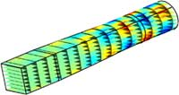
Alçak frekanslı devrelerde genellikle devrenin iki giriş ucu ve iki de çıkış ucu oldugu ve bunların dört ucu nedeniyle dört uclular denildigi bilinmektedir. Yuksek frekanslardaki dalga kılavuzlu devrelerde ise iki ucun yerine tek uc gecmektedir. Örnegin ,ikişer giriş ve cıkıs ucu yerine birer giriş ve cıkıs agzı (ucu) bulunmaktadır. Ekleme elemanlarının da kullanma yerine gore aynen bir su borusu tesisatında oldugu gibi uc veya dort uclu (kollu) olanları vardır.
Bunlardan encok kullanılan bazı tiplerini gorelim.

17 ŞÖNT T TİPİ ELEMANI
Şekil 9 (a) da görüldügü gibi dalga kılavuzunun dar yuzunden bır kol cıkıyorsa , buna “ŞÖNT T TİPİ ELEMAN” adı verilmektedir. Bu adın verilmesinin nedeni , bu tip baglantının ,şekil 9 (b) de gorulen esdeger devreye benzemesindendir.esdeger devresi ,normal bir hatta paralel (şönt) baglanmıs ikinci bir hattır.
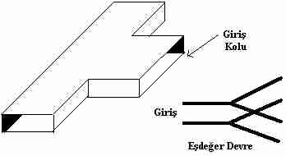
Şekil 9 a Şekil 9 b
Şönt T tipi eleman
Diger taraftan ,yan kol ,H magntik alan duzlemınde oldugundan “H duzlemınde T” veya kısaca “H tipi T” deyımlerı de kullanılmaktadır.
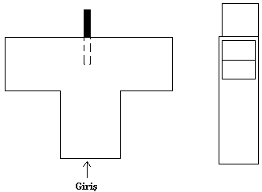
“Şönt T “ deyımını kullanmak fiziksel gorunumune de daha yakın oldugu ıcın burada bu adıyla tanımlanacaktır.
Şönt T baglantılı dalga kılavuzlarında empedans uydurma amacıyla sekıl 10 de ön ve yan görunusleri verildigi gibi şöntleme perdesi kullanılmaktadır . şöntleme perdesi ,devrede aynen bir sönt empedans etkısı yaratır . Perde iletken bir metalden yapılmaktadır . Boyutları dalga kılavuzu boyutlarında ve kalınlıgı da kılavuz yukseklıgının 1/10 ile 1/20 si kadardır.
Şöntleme perdesinin devreye katacagı empedans degerini ayarlamak icin T nin iki kolu karakteristik empedansla kapatılır . ıGiriş koluna ise bir osilator ile bir yansıma ölcer irtibatlandırılır.
Sekil 10 şöntleme perdesinin takılış
Osilatorden verılen işaretlerin yansıdıgı surece şöntleme perdesı asagı yukarı ayarlanır ve yansımanın olmadıgı tespit edildigi anda perdenın bu halı bozulmadan lehım ıle tutturulur . Boylece gırıs kolunun empedans uygunlugu da saglanmıs olur . Bu yontem yuksek frekansların alt kademelerınde %95 oranında dogru sonuc vermektedır.
Eger ekleme elemanındakı butun dagılmıs reaktanslar yok edılebılırse , giriş kolundan bakıldıgında , T nın ıkı kolu paralel baglıymıs gıbı gorulecektır . Dıger bır deyımle paralel baglı ıkı empedans , yanı kılavuzun empedansının yarısı gorulecektır . Bu durumda yansıma ıkı mıslı artacagından duran dalga gerılım oranı da (DDO) ıkı mıslı olacaktır . Fakat frekansa bagımlı bulunmamaktadır . Bu durumda gırıs ucunu uygun bır transformator veya uclandırma devresı ıle kapatarak geniş bır frekans bandı ıcın kullanılır hale getırmek mumkundur . Boylece yukarıda belırtılen sontleme perdesınden de , ıyı bır empedans uygunlugu saglamak ıcın yararlanmak yerıne ,DDO 'yu ıkı katına cıkartarak dalga kılavuzunun butun frekans bandı ıcın kullanılır hale getırılmesınde yararlanılabılecektır .
Sontleme perdesinin yerıne , ekleme elemanının merkezıne bır metal parca da yerlestırılebılır. Bu parcanın boyutları ıkı katı DDO elde edılecek sekılde ayarlanır . Boyle bır metal parca ıle , gırıs koluna da uygun bır uclandırıcı baglanarak DDO 'yu 1,10 e kadar ındırmek mumkundur . Bu yontemde frekans bandı ıse , kullanma frekansının %25 i kadar genıslemektedır .
Ozellıkle belirtmek gerekir kı , uc kollu bır ekleme elemanının butun uclarında tam bır empedans uygunlugu saglamak ımkanızdır . Daha cok T nın gırıs kolunda empedans uygunlugunun saglanmasına ozen gosterılır . Uygunlugun onemlı oldugu devrelerde ozel ferrıt ve yarı ıletken elemanlardan da yararlanılır . Iyı bır uygunluk ıcın devrede magnetık alanın sabıt tutulması gerekmektedır .
Empedans uygunlugu saglanmıs bır T eklentı devreınde , gırıs kolundan verılen guc yan kollara esıt ve aynı fazda olarak ayrılacaktır .

18 SERİ T TİPİ EKLEME ELEMANI
Eger dalga kılavuzunda gırıs kolu sekıl 11 de goruldugu gıbı genıs yuz uzerıne ırtıbatlandırılırsa , bu elemana da sekıl 11 (b) dekı esdeger devresıne uygun olarak “serı T tıpı eleman” adı verılmektedır.
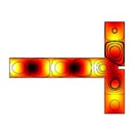
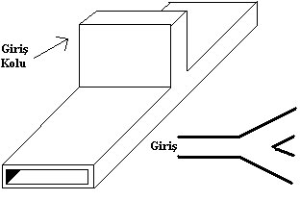
Sekıl 11 serı T tıpı eleman

Ayrıca gırıs kolu E elektrıksel alan duzlemı ıcerısınde bulundugundan “E tipi T” deyımı de kullanılmaktadır.
Burada da paralel T tıpınde oldugu gıbı empedans uydurucu metal perde veye merkezı cubuk vasıtasıyla , gırıs kolunda empedans esitligi saglanmaktadır . Ayrıca dusuk bır DDO elde etmek ıcın de gereklı uclandırma devrelerı duzenlenır .
Gırıs kolundan verılen guc yan yollara esıt olarak dagılır . Ancak burada cıkışlar 180 derece faz farklıdır.

19 KANCA TIPI EKLEME ELEMANLARI
Şekil 12 gorulen kanca bıcımlı dalga kılavuzunda yayınım gucu butun frekans bandında tam dengelı olarak ıkıye bolunebılmektedır . Normal kılavuz genıslıgındekı gırıs kolu ayırım yerıne kadar ortadan ıkıye bolunmektedır . Bolme perdesı cok ıncedır . Dalga kılavuzunun empedans genıslıgı ıle orantılı oldugundan , herbır yarım bolmenın empedansı da normal kılavuz hattının empedansının yarısı kadardır.
Kanca tıpı ekleme parcasının esdeger devresı serı T elemanınkı gıbıdır . Ikı yarının esdeger devresı ıse , gırıs kolundan bakıldıgında uc uca eklenmıs ıkı serı devre gıbıdır . Dagılmıs alan yoktur. Bu nedenle bu ekleme elemanı herhangı bır yardımcıya gerek kalmaksızın empedans uygunlugu saglayabılmektedır. Yayımlanan guc bolme genıslıgı ıle orantılıdır. Bolmelerden bırı dıgerının ıkı katı genısse buraya ayrılan guc de dıgerının ıkı katı olacaktır.
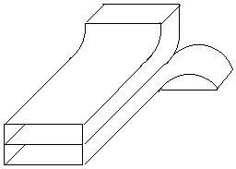
Sekıl 12 kanca tıpı ekleme elemanı

sekıl 13 de goruldugu gıbı ana kılavuz hattının ucuna uce bolunmus bır ekleme parcası getırılırse , yayımlanan dalga gucu de bolme aralıkları ile orantılı olarak uce ayrılacaktır.
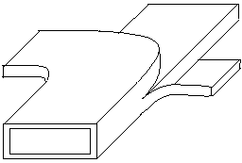
Sekıl 13 üç bölmeli kanca tıpı eleman

üçlü ayrımın esdeger devresı de sekıl 11 dekı serı devreden üç tanesının uc uca getırılmıs halıdır.
Kanca tıpınde , kollar sekıl 12 dekı gıbı boyuna (E duzlemınde) bukulmuslerse gıren ısaretle kollardan alınan ısaretler 180 derece faz farklıdır. Sekıl 13 dekı gıbı kollar enıne (H duzlemınde) bukulmus veya duz gıdıyorsa gıren ve cıkan ısaretler aynı fazdadır.

20 SİHİRLİ T
Sekıl 14(a) da goruldugu gıbı bır ekleme elemanında şönt ve serı baglantı kolları bırlıkte bulunursa buna “sihirli T” veya “hıbrıt T” adı verilmektedır.
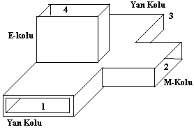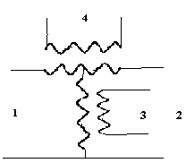

Sekıl 14 sıhırlı T .

Bu ekleme elemanı degısık amaclar ıcın kullanıldıgından sıhırlı T denılmektedır. Dıger taraftan sekıl 14 (b) dekı esdeger devresı telefon repetör merkezlerınde kıllanılan “hıbrıt” e benzedıgınden “ hıbrıt T” adı da verılmektedır.
Sihirli T nin calısma seklı soyledır :
1 ve 2 nolu yan kollar bırbırlerıne esıt uygun bırer empedansla , yanı yansıma olmayacak sekılde kapatılsın . 3 nolu sönt kolundan bır ısaret uygulansın . Iletilen guc 1 ve 2 kollarına esıt olarak yayılır . Esdeger hıbrıt devresınden anlasılacagı gıbı 3 nolu koldan gelen ısaret akımı 4 nolu kol tarafındakı transformatorun prımer sargısının tam ortasından saga ve sola esıt olarak ayrıldıgından , transformatorun seconderınde herhangı bır gerılım enduklenmeyecektır. Bu demektır kı ekleme elemanının 3 nolu sönt kolu ıle 4 nolu serı kolu arasında herhangı bır kuplaj meydana gelmemektedır.
Eger 1 ve 2 nolu kollardakı yuk empedansları bırıbırlerıne esıt olmazsa sıstemın sımetrısı bozulacagından şönt koldan serı kola da enerji geçecektır. Ayrıca yansıyan dalgalarda hem serı hem sönt kola gececektır . Goruldugu gıbı bu bır kopru duzenıdır. Boyle bır ekleme elemanından cok yuksek frekanslarda empedans koprusu , dengelı karıstırıcı gıbı gorevlerde yararlanılmaktadır.
1 ve 2 kollarının dengelı yuklenmedıgını kabul edelım . Bırındekı yukun empedans uygunlugu bulunsun oburune de bır anten baglanmıs olsun . Anten kolunda DDO=1,2:1 olsun . Empedans uygunlugu olan kola ayrılan guc tamamen yukte harcanacak ve yansıma olmayacaktır . Anten tarafından yansıyan gerılımın yansıma ssabıtı (23) esıtlıgıne gore :
$λ_{1}=\frac{2π}{\frac{dβ}{dω}Δω}$ (23)

$Γ=\frac{1\text{.}2−1}{1\text{.}2+1}=\frac{0\text{.}2}{2\text{.}2}=\frac{1}{\text{11}}$ (24)

olur.
Antenden yansıyan guc gerılımın karesıyle orantılı oldugundan guc ıcın yansıma sabıtı :
$Γ_{2}=\frac{1}{\text{121}}$ (25)

olur.
Yansıyan gucun yarısı sönt kola yarısı da serı kola gececektir. Bu guc , esas ısaret gucune gore 24 db daha zayıftır.
Eger 1 ve 2 nolu kollardan işaret verılırse , bu ısaretler dıger kollardan bırleserek cıkacaktır. Sönt koldan alınan ısaret gırıs ısaretlerı ıle aynı fazda olup onların toplamıdır. Serı koldan alınan ısaret ıse 180 derece farklı fazda olup gırıs ısaretlerının farkıdır. Buradakı toplam ve farklar vektoryel olarak yapılmaktadır. Bu nedenle bazen sıhırlı T dekı sönt kola “toplama kolu” , serı kola da “fark kolu” denır.
Sıhırlı T elemanında sönt ve serı kollar ayarlı kısa devre elemanları ile kapatılırsa elde edılen devreye “E H- ayarlayıcısı” adı verılır. Yan kolların bırınden verılen ısaret ıkı kısa devre edılmıs kollara esıt olarak bolunur. Fakat bu ısaretler yansıyarak yıne oldugu gıbı donerler. Yansıyan ısaretlerın bırıbırlerıne gore faz durumları kısa devre ayarlayıcıları ile kontrol edılmektedır. Boylece ısaretın verıldıgı ucta bırlestırılen yansıyan ısaretlerın ayarıyla arzu edılen bır yansıma katsayısı tesbıtı mumkun olabılmektedır.
Bu yontemden yararlanılarak , kollardan bırıne empedans uygunlugu bulunmayan bır yukleme yapılması zorunlulugu halınde , yansıyan ısaretlerın ayarı sonucunda yukten yansıyan ısaret yok edılebılmektedır. Bu ıslemler de frekansın sabıt tutulması gerektıgınden , boyle bır calısma seklı daha cok laboratuvarlarda , empedans uygunlugunun tesbıtı ıcın yapılmaktadır

21 DİRSEKLER
Dalga kılavuzlarının yönlerini değiştirmek için bunları bükerek dirsek yaptırma olanagı bulunduğu gibi ayrıca parça halındekı dırsegı kılavuzlara eklemek de mumkundur. Şekıl 15 de degısık dırsek sekıllerı gosterılmıstır.
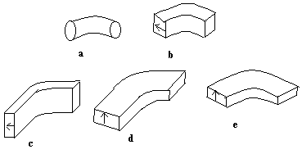
Şekil 15 degısık dalga kılavuzu dırseklerı.

Dırseklerın empedansı duz kılavuzun empedansından farklı oldugundan dırseklerde yansıma olacaktır. Ayrıca dırseklerde yuksek modlar da oluştugundan reaktıf duzensızlıkler yapmaktadırlar.
Dominant mod TE i ileten daire kesitli bır kılavuzda sekıl 15 (a) dakı gıbı bır dırsek bulunacagundan , dırsegın bukumu alanın sımetrı duzlemınde olmazsa elıptık polarızasyon meydana gelir. Dırsek donusu ne kadar keskın olursa polarızasyon da o kadar fazla olur. Bunun onune gecmek ıcın degısık yollar vardır. Örnegın, dırsegın kesıtı bıraz degıstırılır. Dırsek ıcerısıne yalıtkan bır madde yerlestırılır. Dırsegın ortalama yarıcapı boru ıcerısındekı dalga uzunluguna gore kucuk yapılabılır.
Dıkdortgen kesıtlı kılavuzlarda dırsegın bukulmesı ya elektrıksel ya da magnetık alan duzlemı ıcerısındedır. Buna gore , dırsege sekıl 15 (b) ve (d) de goruldugu gıbı E tıpı ve H tıpı dırsek adı verilmektedır.
Yapım sırasında dıkkat edılmesı gereken en onemlı nokta , kesıtının her yerınde aynı olmasıdır. Boyle dırseklerde en uygun uzunluk λ_{g}/2 boyudur. Eger dırsegın ıc yarıcapı λ₂ dalga boyundan buyukse bu dırsekten dolayı olusan duran dalga oranı DDO=1,05'ten kucuktur. Eger dırsek yarıcapı λ_{g}/4 yahut daha kucuk ıse DDO=1,1 kadar olur.

22 BURGULU EKLEME ELEMANLARI
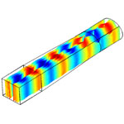
Bazı hallerde dalga kılavuzlarında alanın polarızasyon yonunu degıstırmek gerekebılır. Bunun ıcın sekıl 16 da goruldugu gıbı eksenı etrafında burulmuş bır ekleme elemanından yararlanılır. Burulma azar azar ilerleyerek yapılmıssa önemlı sayılabılecek yansımaya neden olmaz.
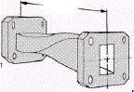
Sekıl 16 burgulu ekleme elemanı

Alan vektorlerı yonunu 90 derece donduren bır burulmanın uzunlugu 2λ_{g} veya daha buyuk olursa , bu durumdakı duran dalga oranı 1,1 den kucuk kalır.

23 DALGA KILAVUZLARINDA YAYINIMINI SAĞLAYACAK PROB YERLEŞTİRMEK
Mikrodalga enerji teminini sağlayan bir prob dalga kılavuzunun çeyrek dalga uzunluğuna eklediği zaman, çeyrek dalga vertical Anten olarak çalışır. Pozitif ve negatif dalga önleri şekil 1-24 teki gibi yayılacaktır. C okunun yönünde ilerleyen herhangi bir kısmı hızla sıfıra doğru azalır. Çünkü gerekli sınır koşullarını sağlayamaz. Dalga önünün A ve B okları yönünde ilerleyen parçaları dalga kılavuzu duvarlarında yansır ve ters-faz dalga önü formuna geçer. Bu dalga önleri şekil 1-25 de gösterilmiştir. Dalga önlerinin dalga kılavuzların merkezine doğru olduğuna dikkat ediniz.
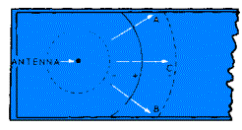
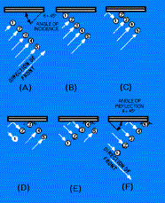
Şekil 1-24 dalga kılavuzuna Şekil 1-25 A dalga kılavuzunda dalga önleri yerleştirilmiş probun yayınımı
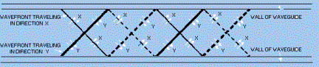
Şekil 1-25 B Dalga kılavuzlarında dalga önleri 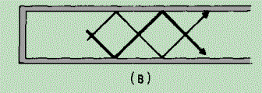

Şekil 1-25 C Dalga kılavuzlarında dalga önleri
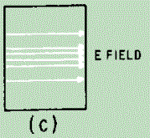
Şekillerde dalga önlerini daha iyi bir anlatım için partiküller olarak simgelendirdik. Şekillerde de görüldüğü gibi gelen partiküller eğer kılavuz duvarları düz ise tam yansıma yaparak çarpar. Bu çarpışma sırasında herhangi bir hız kaybı olmaz. Böylece yansıyan dalga gelen dalga ile aynı özelliği gösterir. Sonuç olarak dalga kılavuzunun duvarlarında dalga yansıması olayı ile dalga şekli değişmez ancak bu yansımalarda polarite değişir.
Şekil 1-27 A ve B de dalga kılavuzu içindeki probe ile farklı frekanslardaki iki elektromanyetik dalga önü yayınımı yönü verilmiştir. Yayınım yönü oklar ve çizgiler gibidir. Açı oranı ve dalga önünün yasıma açısı, giriş enerjisinin frekansı ile aynı büyüklüktedir. Ama yansıma açısı her iki dalga kılavuzunda da birbirine eşittir.
Şekil 1-26 Tek bir dalga önünün yansıması
Dalga kılavuzlarında KESİM FREKANSI ( CUT OFF FREQUENCY ) geliş açısı ve yansıma açısının sıfır olduğu açıdır. Kesim frekansının altındaki frekanslarda, dalga önleri geri yansır, dalga kılavuzlarında enerjiye kılavuzluk etmez.
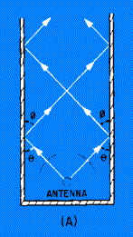
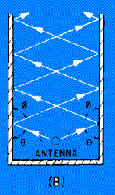
Şekil 1-27 A Farklı frekanslarda Şekil 1-27 B Farklı frekanslarda
dalga kılavuzları dalga kılavuzları
Dalganın yayılma hızı ışık hızından azdır. Bu yavaşlama yayınım zigzag bir yol izlemesindedir. dalga kılavuzlarında dalga önlerinin ilerleme hızı GRUP HIZI olarak adlandırılır ve bu hız ışık hızından yavaştır. enerjinin grup hızı, dalga önünün “b” duvarından yansıma açısına bağlıdır. Yansıma açısı da giriş frekansı tarafından belirlenir. Şekil 1-28 de temel prensibi verilmiştir. Frekansın azalması yansıma açısının azalmasına, yansıma açısının azalması grup hızının azalmasına sebep olur. Zıttı da doğrudur.
Şekil 1-28 A Yansıma açısının frekans üzerindeki değişiklik etkisi–DÜŞÜK FREKANS

Şekil 1-28 B Yansıma açısının frekans üzerindeki değişiklik etkisi – ORTA FREKANS

Şekil 1-28 C Yansıma açısının frekans üzerindeki değişiklik etkisi–YÜKSEK FREKANS


24 DALGA KILAVUZLARINDA GİRİŞ / ÇIKIŞ METODLARI
Dalga kılavuzları, bundan önceki bölümlerde anlatıldığı gibi normal iletim hatlarından farklı davranır. Bundan dolayı özel bir aygıtla enerji dalga kılavuzunda bir uçtan diğer uca hareketi sağlanır. Enerjinin dalga kılavuzuna enjekte edilmesi için üç aygıt kullanılır. Bunlar; PROBE(uç) , LOOP(döngü), SLOT(yarık) dur.SLOT ‘lar APERTURES(delik) ve WINDOWS(pencere) olarak da adlandırılır. Şimdi, dalga kılavuzuna eklenen küçük prob ve bu prob ‘a mikrodalga enerji verilmesiyle, çeyrek-dalga anten olarak çalışması incelenecektir. Akım prob ‘u takip ederek, şekil 1-39 A ‘daki gibi bir E alan oluşturur. E alan çizgileri prob ’tan ayrılırlar. Prob en yüksek verim olacağı noktaya yerleştirilirse, E alan çizgileri E alanın gücünü artırır.
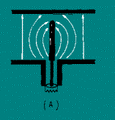
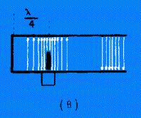
Şekil 1-39 A Prob ‘un dikdörtgen Şekil 1-39B Prob ‘un dikdörtgen dalga kılavuzuna montesi dalga kılavuzuna montesi

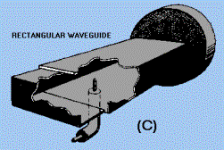
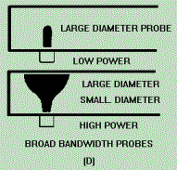

Şekil 1-39C Prob ‘un dikdörtgen Şekil 1-39D Prob ‘un dikdörtgen dalga kılavuzuna montesi dalga kılavuzuna montesi

Prob’un en yüksek verim elde edilebilecek yerin tayininden; Prob’un “a” ve “b” duvarlarının tam ortasında bir yerde olması, ve dalga kılavuzunun en yakın olduğu sonu arasındaki mesafe bir çeyrek-dalga boyunda olmalıdır. Bu şekil 1-39B ve1-39C de gösterilmiştir. E alanın maksimum olduğu baskın mode noktasıdır. Bundan dolayı bu noktadaki enerji transferi maksimumdur.
Bazı uygulamalarda daha az enerji transferi tercih edilir. Transfer edilecek enerjinin azaltılması için Prob’un boyunun azaltılması yeterlidir. Yani E alanın merkezinden kaydırılarak veya siperlendirilerek daha düşük enerji transferi sağlanır. Transfer derecesi değiştirebilirliği ile değişken işlem frekansı da elde edilir. Prob‘un hareket etmesi ile uzunluk kolaylıkla değişir.

Probun tipi ve boyutu, frekansı, bant genişliğini, güç-kontrolü gibi karakteristik özelliklerini belirler. Probun çapı artarsa bant genişliği artar. Probun kapı tokmağı gibi yumru şeklinde olması ile daha fazla güç kontrolü ve daha fazla bant genişliği elde edilir. Bununla bilinen probdan daha fazlası elde edilir. Güç-kontrolünün artması direk olarak yüzey alanı ile ilişkilidir. Şekil 1-39D de iki tane board-bandwith prob gösterilmiştir.

Dalga kılavuzuna enerji enjektesi yolu ise, dalga kılavuzundaki H alanın ayarlanması ile olur. Bu, dalga kılavuzu içerisine yüksek akım taşıyan küçük bir LOOP ‘un eklenmesi ile gerçekleştirilir. Şekil 1-40 ta bu açıklanan biçim anlatılmıştır. LOOP ‘un etrafında bir manyetik alan oluşturulur ve bunun dalga kılavuzuna şekil 1-40 B de gösterildiği gibi uydurulması sağlanır. Eğer LOOP ‘ta taşınan akımın frekansı dalga kılavuzunun bant genişliği içinde ise, enerji dalga kılavuzunda transfer edilmiş olur. Dalga kılavuzunda en yüksek verimde iletimi sağlamak için, manyetik alanın en yüksek olduğu yerdeki birkaç noktanın birine LOOP yerleştirilir. Bu noktalar şekil 1-40 C de gösterilmiştir.

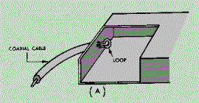
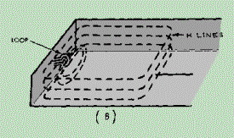
Şekil 1-40 A Dikdörtgen dalga Şekil 1-40 B Dikdörtgen dalga kılavuzuna LOOP ‘un montesi kılavuzuna LOOP ‘un montesi

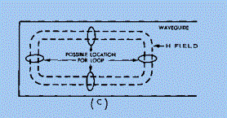
Şekil 1-40 C Dikdörtgen dalga kılavuzuna LOOP ‘un montesi
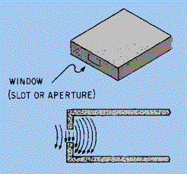
Düşük verim istenildiği zaman, LOOP ’u hareket ettirerek yada dönderilerek daha az sayıda H çizgilerini çevrelemesi sağlanır. LOOP’ un çapı artırılırsa, güç-kontrolüde artar. LOOP ‘u oluşturan hattın boyutunu artırarak bant genişliği artırılır. H alanı içinde olan bir LOOP ‘ta akım akmasına neden olur. Bu olayın meydana gelmesiyle dalga kılavuzundan enerji alınır. Çok düşük verim istenildiği zaman SLOT veya APERTURE(boşluk) ‘lar kullanılır. Şekil 1-41 de SLOT bağlaşım gösterilmiştir. Bu metotta enerji ufak bir SLOT içerisinden dalga kılavuzuna girer ve E alan dalga kılavuzu içerisinde genişler.
Eğer SLOT ‘un boyutu uygun seçilirse, Enerji enjektesinde ve alındığında minimum yansıma olur.
Şekil 1-41 Dalga kılavuzuna SLOT bağlaşımı
Enerjinin dalga kılavuzuna verilmesi ve alınmasını tam olarak anladıktan sonra, dalga kılavuzunda açık üç yöntemi en iyi enerji alım veya enjeksiyonu olduğunu daha iyi düşünebilirsiniz. Ancak bu yöntemde empedans hatalarına sebep olur.

25 DALGA KILAVUZLARI HAKKINDA;

Boş bir Pringles kutusu kötü niyetli hackerlara kablosuz iletişimde bilgi hırsızlığına yardımcı olur. Güvenlik Firmalarından biri olan I-SEC firmasının yaptığı araştırmalar gösteriyor ki, PRINGLES kutusu ile yapılan yönlü antenle Londra’daki Financial District 'e kablosuz iletişim kuran bilgisayarlar arası bilgilerin çalınabilir. Saldırılardan Hardware de yapılacak bir kaç ufak değişikle savunma hazırlanabilir.
Bu tür Networks sistemleri, ucuzluğu kurulum ve hareketlilik kolaylıklarının olması ve göz zekini bozan kabloların olmaması giderek daha popülaritesini artırıyor. Ama verilerin iletiminin radyo dalgaları üzerinden yapılması kolaylıkları ile beraber risklerde getiriyor. Bir çok meraklı Hacker WAR-DRIVING olarak adlandırdıkları seferler yapıyorlar. US Güvenlik uzmanı PETER SHİPLEY keşiflerinde ilginç bir yöntem uyguluyor. Bölgede Networks hatlarını bulup haritalarını çıkartan kablosuz iletişim kartına sahip bir LOPTOP ile devriye geziyor.
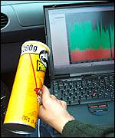
Wireless ve WiFi sistemler içerisinde bir kiriptolama vardır. Ancak bu yeterli değildir. I-SEC şirketi sorumlusu, bu tür illegal müdahaleler Networks sistemlerinde %67 oranında çözülemeye yol açtığını söylüyor. Buradaki problem; Hacker lar Networks ağımızda büyük bir arka kapı açmalarıdır. Bu, boş bir PRINGLES kutusunu kullanılarak yada YAGI antenlerle yapılabilir. Sinyal kuvvetlerini 15dB yükseltebilecek antenlerle kablosuz Networks sistemlerini bulmaya yardımcı olur. 30 dakika içerisinde Londra’daki bahsedilen caddede I-SEC görevlileri 60 tane kablosuz Networks sistemini buldu.
- Bu korsan anten bir kahve,konserve,PRINGLES kutusu veya metal bir tabak ile kolayca yapılabilir.
- Bu WAR-DRIVING ile saldırıları profesyonel Networks sistemleri için sorun değildir. onlarda bant aralığından kodlanmış yayın yaparlar.

Birkaç öneri
- Yayın merkezini gizleyin
- İsim değiştirin
- Networks adlandırılmamalıdır. Bu şirketi deşifre eder.
- Yayın merkezini pencerelerden uzak tutun
- Kriptolama kullanın
- İletişecek cihazlar arasında Firewall koyun

26 Dalga Kılavuzu İle Anten Tasarımı
Dalga kılavuzu sistemleri sadece mikrodalga uygulamalarında kullanılır. Mikrodalga uygulamaları ise ilk bakışta savaş sistemleri, radarlar vb. elektronik sitemler için gibi görünebilir. Ancak çalışmalar mikrodalga sistemleri insan kullanımına çoktan sunmuştur. Örneğin mikrodalga fırınlar 2.4GHz de işlem yapar, uydularla iletişim kuran LNB‘ler 10Ghzde çalışırlar. 2.4GHz de çalışan kordonsuz telefonlarda yine hayatımıza giren bir başka mikrodalga uygulamasıdır.
WIRELESS Networks sistemi 802.11b standardını 2.4GHz ISM bandında kullanır. Yine bu bantta mikrodalga fırınları, medikal ekipmanlar, kordonsuz telefon sistemleri kullanılır. IEEE 802.11b standardı WLAN Networks konfigürasyonunu tanımlar.
Peki basit bir dalga kılavuzu ile anten yapabilmek için ne gerekiyor ?
“Mikrodalga teknolojisi ile ilgi kaynaklar incelendiğinde karmaşık görünebilir. Çünkü mikrodalga kitaplar, detaylı eşitliklerden haz duyan akademisyenler tarafından hazırlanır. Ama verimli çalışan WIRELESS LAN gerçekleştirmek için POINTING-VECTOR veya MAXWELL DENKLEMLERİ nin hiç birisine ihtiyacınız yoktur.”
Trevor MARSHALL ( http://trevormarshall.com/waveguides.htm sitesinden yorumsuz birebir çeviridir)
Gerçektende Internet teki bu konuyla ilgili siteleri incelediğinizde basit bir kablosuz Networks uygulaması için öyle kalın kitaplar yutmanıza gerek olmadığını göreceksiniz. Daha sonra vereceğim Internet sitelerini gezerseniz gerçekten eğleneceksiniz. Konserve kutularından anten yapanlar, çatıya çıkıp yaptığı dalga kılavuzuna sarılıp fotoğraf çekenler v.b.


Dalga kılavuzu kullanarak basit bir anten ve 802.11b WIRELESS NETWORKS uygulamaları yapılabilir. Dalga kılavuzunun konuya getirdiği kolaylık, daha ucuza mal etme ve daha basit uygulamalar oluşturmadır. 3~5$ ile 2.4 GHz uygulamalarından birine basitçe sahip olabilirsiniz..
Direk anten 12 15 Db kazanç gösterir. Bu fiziksel olarak yetirince geniştir. Tasarımda yeterince dikkatli olursak bir tam dalga boyunu PRINGLES kutusuna sığdırabiliriz. Böylece çok ucuza iyi kazançlı bir anten yapılabilir.

Ön toplayıcısını tasarımı
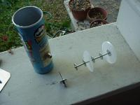
Toplayıcı dalganın odaklanmasına yardımcı olur.
- 3cm lik pullar kes
- PRINGLES kapağına borunun geçeceği deliği aç
- 7.62 cm lik plastik disk kes. Tam kutuya sığsın olsun
- boruyu bir araya getir
- birleştirmede şu sıra takip edilir.
- Somun,kapak,pul,boru,pul,boru,pul,boru, plastik pul,boru,pul,somun

- tam olarak sıkıştırılmalı pullar ne gevşek nede çok sıkıştırılmış olmalıdır.
- Ön toplayıcı yapıldı.

Kutu Tasarımı


Bir tane PRINGLES kutusu bulun.
- 8.5cm ten kutu N-konnektör için delinir.
- Bu Tuzlu & Sirkeli PRINGLES 'ın içerik etiketinin tam “Sodyum ve Protein” değerlerinin ortasına denk düşer.

Elemanların İnşası

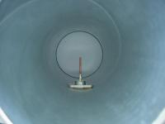
Bakır tel düzeltilerek N-konnektöre lehimlenir. Bakır tel kutu içerisinde tam ortaya gelmelidir. Akis halde kazançtan birkaç Db kayıp olur.
Antende ince ayar boruyu oynatarak yapılır.
Burada çoğu önemli test aşaması ihmal edildi. (spektrum analizörü, güç ölçümü, SWR ölçümü) Dolayısıyla anten karakteristiği hakkında yeterli bilgiye sahip değiliz. Yüksek çıkış gücünde bağlamış olduğumuz aletleri yakabilir. Bu tamamen bizim sorumluğumuzda. Bu değerleri kontrol edecek yazılımlar Internet de vardır. Bu boru ve üzerindeki metallerle sinyal üzerindeki gürültülerin büyük kısmını Direk antenlerden daha fazla elimine etmiş oluruz. Ancak direk antenler meraklı komşularınızın spektrumu tam olarak almamaları için gürültüyü kontrol altına alır. Bence ya iyi komşu edinin yada Direk antenleri kullanın.(nasıl olsa gürültü herkesin sorunu)
Dikdörtgen dalga kılavuzları ayrı bir formu daha vardır.

Bir SLOT Dalga Kılavuzu Anteni Nasıl çalışır.
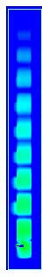
Biz WIRELESS LAN iletişim sistemi içerisinde kullanılan SLOT dalga kılavuzlarını inceleyeceğiz.
Dalga kılavuzu düşük kayıplı iletim hattıdır. Sinyali küçük anten slotları ile yayınımına izin verir. Sinyal dalga kılavuzuna koaksiyel bir prob ile getirilir. Dalga kılavuzu boyunca sinyal slotlar üzerinden hareket eder. Her slot az miktarda enerjinin yayınımına izin verir. Slotlar lineer olarak yerleştirilir. Dalga kılavuzu anteni enerjisinin tamamını horizon olarak yayar. Bu mükemmel yönelme yüksek güç kazancı sağlar.
Yandaki grafikte 8 slot dalga kılavuzundaki E alan gücünün yayınımı görülebilir. Koaksiyel prob şeklin en alt kısmındadır ve dalga, kılavuzda ilerlerken her yarım dalga boyunda maksimum değerlerine ulaştığı görülür. E alan gücü renklerle ifade edilir. Burada bulunan MAVİ renk ne büyük şiddetten –40 dB altındadır. Sinyal tepeye vardığında yansır. Ve hala YEŞİL ’dir. YEŞİL ise en şiddetli renk olan KIRMIZI dan –30Db küçüktür. Yansıma ayını zamanda dalga kılavuzunun en alt kısmında da meydana gelir ve etki toplanır. Koaksiyel probtaki bu u girişim şiddeti YEŞİL den KIRMIZI (0dB) ya taşır. Sinyalin slotlardan yayınımı şekillerden fark edilebilir. 8 SLOT dizaynında yayınım şiddeti kılavuzun üstünde ,altından daha azdır.
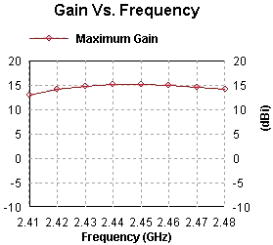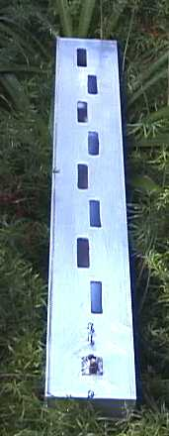

Dikdörtgen dalga kılavuzu için;
Burada önemli olan dalga kılavuzuna enerjiyi doğru yayabilmesi için probu tutacak N-konnektörü doğru yere yerleştirmektir. Bu yerleştirilecek yeri dalga boyu dalga boyunu ise kutunun çapı belirler. Biz 10 cm çapındaki bir teneke kutu için hesaplama sonuçlarını vereceğiz.
TE₁₁ modu için kesim frekansı : 1756.98 MHz
TM₀₁ modu için kesim frekansı : 2294.85 MHz
Dalga Kılavuzuz boyu : 17.7546 cm
¼ Kılavuz dalga boyu : 4.445 cm
¾ Kılavuz dalga boyu : 13.3096 cm

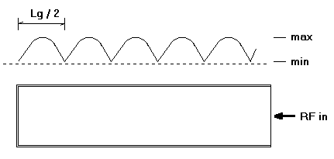
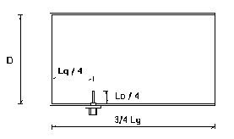

Adım Adım Konserve Kutusundan Anten Yapımı
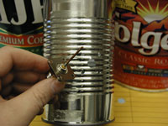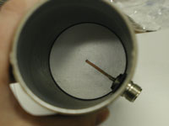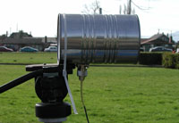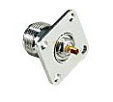
N-tipi Dişi Konnektör

INTERNET ADRESLERİ
http://www.turnpoint.net/wireless/cantennahowto.html * Konserve kutusu ile anten
http://64.227.154.50/Industrial/Waveguides.htm * optik dalga kılavuzları
http://www.antek.com/products.htm * üretici firma
http://www.arwain.net/evan/pringles.htm * PRINGLES ANTEN
http://fermi.la.asu.edu/w9cf/yagipub/index.html * Yagi modeler
http://airshare.org * anten ile ilgili herşey
http://members.ij.net/packrats/Slot_Antenna/slot.html * Mikrodalga Slot anten
http://narx.net/~mike/menora.net/images/waveguide/install_pics/me-baby-chris.jpg *Deli
http://www.netscum.com/~clapp/wireless.html * CANTENNA - YAGİ DESİGN FOR 802.11b WIRELESS Aplicaitons
http://news.bbc.co.uk/1/hi/sci/tech/1860241.stm * hack with PRINGLES
http://www.oreilly.com/catalog/imoviemm2 * bilgi
http://www.oreillynet.com/cs/weblog/view/wlg/448 * 802.11b standartında PRINGLES la anten yapımı
http://www.radio-active.net.au/web/80211/pringles.html * PRINGLES ANTEN
http://www.saunalahti.fi/elepal/antenna1.html * sayısal tarım
http://www.saunalahti.fi/elepal/antenna2.html * kutu dalga kılavuzu tasarımı
http://www.saunalahti.fi/elepal/antennie.html * WLAN Anten 2.4GHZ- kendin yap
http://www.seattlewireless.net/index.cgi/MicroTVAerial * TV anteni
http://www.seattlewireless.net/index.cgi/DirectionalWaveguide *Dİrek enten tasarımı
http://trevormarshall.com/waveguides.htm * SLOTed antenna
http://verma.sfsu.edu/users/wireless/pringles.php * PRINGLES ANTEN

